**基于Xilinx Sword 4.0 计算机组成原理**

**实验指导手册**

**四川大学计算机学院**

**倪云竹 编**

**目 录**

实验设备介绍 - 2 -

实验一 4位加法器的设计与实现 - 5 -

实验二 多路数据选择器的设计与实现 - 27 -

实验三 7段译码器的设计与实现 - 45 -

实验四 IP核集成SOC设计 - 58 -

实验五 CPU设计——数据通路的设计与实现 - 65 -

附录: IP核（IP Core）简介 - 71 -

# 实验设备介绍

一. SWORD 4.0套件



包含组件清单如下:

|  |  |
| --- | --- |
| 标号 | 设备 |
| 1 | |  | | --- | | SWORD4.0开发板 | |
| 2 | |  | | --- | | Sword-002接口板 | |
| 3 | 12V电源适配器 |
| 4 | |  | | --- | | JTAG-USB下载器 | |
| 5 | |  | | --- | | DB9转USB串口线 | |
| 6 | 网线 |

二. SWORD平台具体硬件

1. SWORD 4.0主板



* 主芯片：Xilinx Kintex™-7
* XC7K325T-2FFG676
* 326,080 个逻辑单元
* 16,020Kb 容量的片内存储器
* 840 个DSP单元
* 1个PCIe2.0 硬核控制器
* 8个12.5Gbps GTX高速串行收发器
* 存储结构
* 6M Bytes SRAM（位宽48 bit）
* 512M Bytes DDR3 SDRAM（位宽32bit）
* 32M Bytes BPI FLASH（位宽32bit）
* 16M Bytes SPI FLASH（用户）
* 16M Bytes SPI FLASH（固化配置文件）
* 1路microSD卡插槽
* 高速接口
* PCIe Gen2 4 Lane, end point
* 4路10G光纤接口（SFP+）
* 主要接口
* 3路串口
  + USB-UART（miniUSB）串口
  + DB9（母）串口
  + 插针串口（供LCD触屏专用）
* 8个七段数码管（串行）
* 16个LED（串行）
* 16个拨码开关
* 5x5 键盘矩阵
* 2个三色灯
* 1路12位VGA接口（ RGB4:4:4 ）
* 1路10M/100M/1000M网口（RJ45）
* 1路HDMI input
* 1路HDMI output
* 1路USB-OTG接口
* 2路USB转PS2接口
* 1组Arduino接口(3.3V) (sword做主板)
* 1组PMOD接口
* 1路JTAG接口(14 pin)

2. SWORD-002 子板

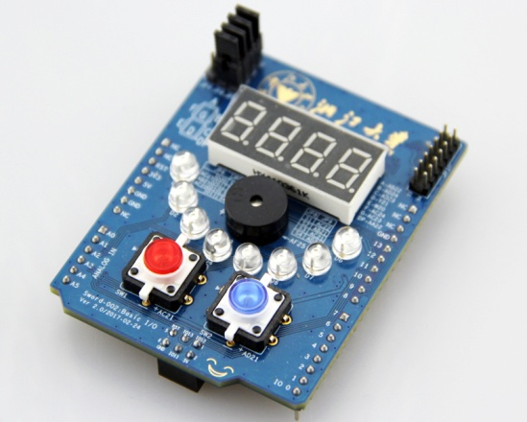

* 4个七段数码显示管（并行）
* 8个LED （并行）
* 2个彩色按键
* 1个蜂鸣器

3. 软件

• ISE Design Suite 14.7

• Vivado Design Suite 2014.3及以上版本

三. 硬件功能说明

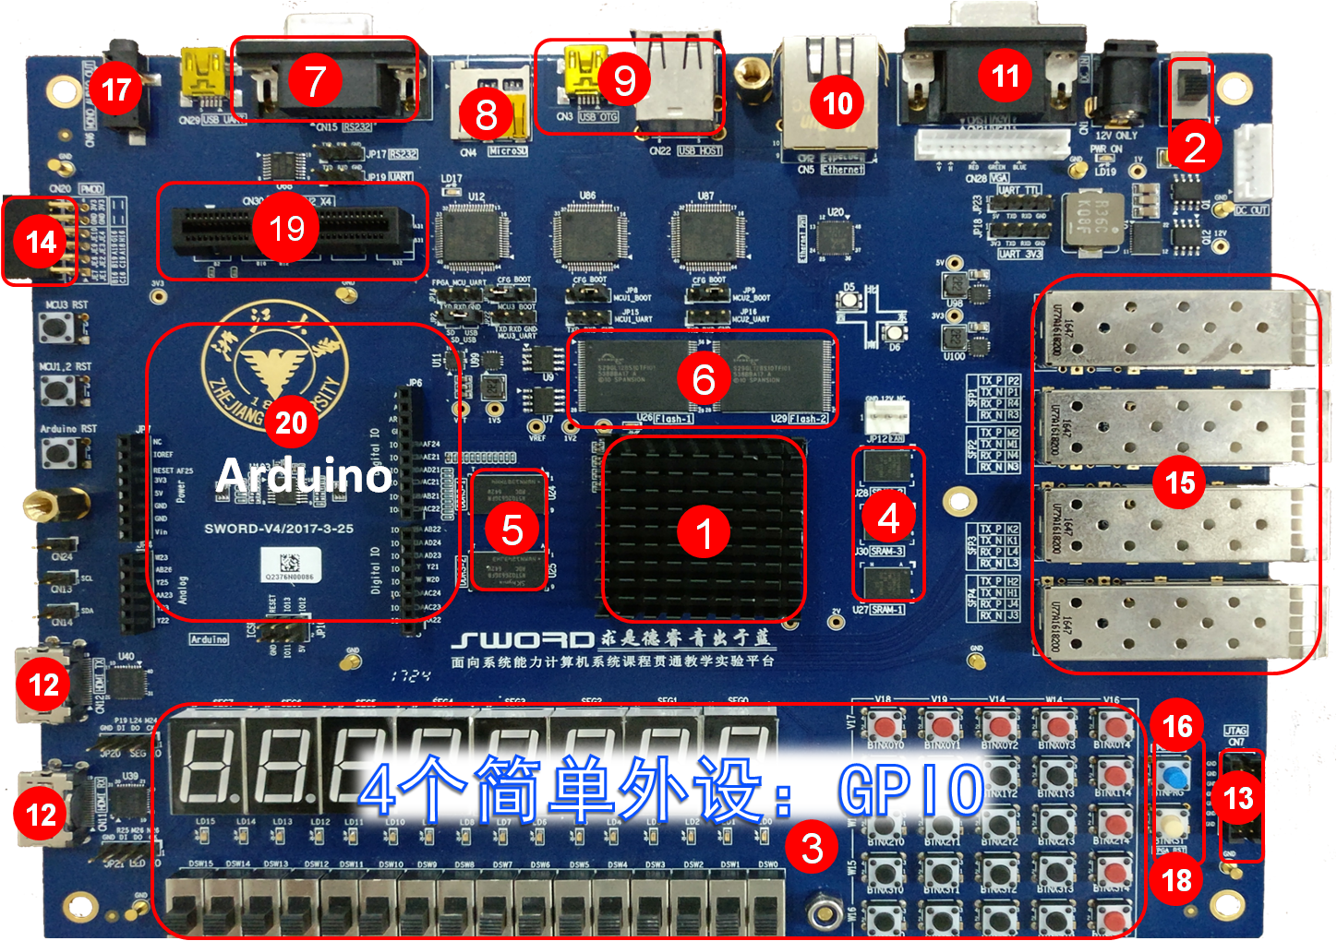

# 实验一 4位加法器的设计与实现

**一. 实验介绍**

本实验将指导如何使用ISE软件进行4位加法器的设计与实现，并且通过SWORD开发板进行验证。要求通过本实验基本掌握ISE的使用，能够编写简单的Verilog代码。

**二. 实验目标**

1. 掌握ISE软件设计的方法

2. 掌握一位全加器的工作原理和逻辑功能

3. 掌握简单的Verilog代码编写

**三. 实验原理**

一位加法器的逻辑实现:

* S = a ⊕ b ⊕ CI
* CO = b CI + a CI + ab

图1.1 一位加法器逻辑电路图

**四. 实验流程**

1. 创建一个新的空的工程
2. 设计代码与输入
3. 代码综合
4. 硬件约束与实现
5. 生成流代码与下载

**五. 实验步骤**

**1. 建立新的工程**

双击桌面上"Xilinx ISE 14.7"图标，启动ISE软件（也可从开始菜单启动）。每次打开ISE 都会默认恢复到最近使用过的工程界面。当第一次使用时，由于还没有历史工程记录，所以工程管理区显示空白。选择File>New Project 选项，弹出新建工程引导界面。在对话框中输入工程名称adder_4bit，并指定工程路径，不能含有中文与空格。如图1.2所示。

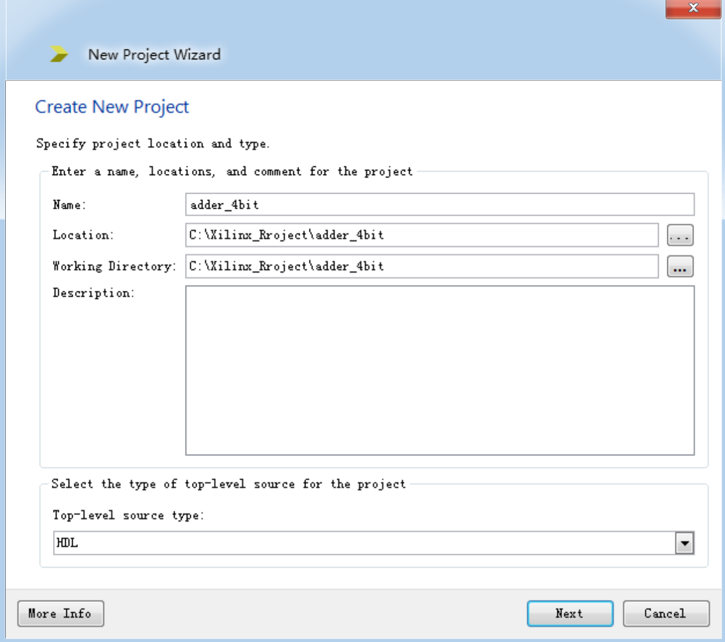

图1.2

点击Next 按钮进入下一页：Project Settings，选择所使用的芯片及综合、仿真工具。计算机上安装的所有用于仿真和综合的第三方EDA 工具都可以在下拉菜单中找到，如图1.3所示。在图中我们选用了Kintex7 XC7K325T芯片， 采用FFG676 封装。另外，我们选择Verilog 作为默认的硬件描述语言。

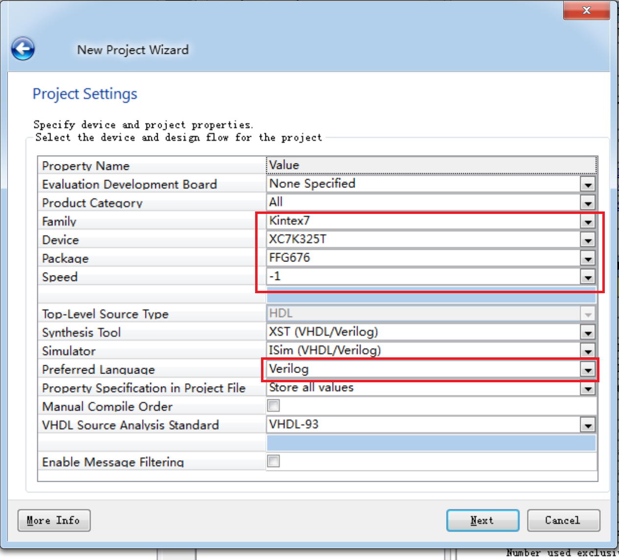

图1.3

再点击Next 按钮进入下一页：Project Summary，图1.4显示了新建工程的信息，确认无误后，点击Finish 就可以建立一个完整的工程。

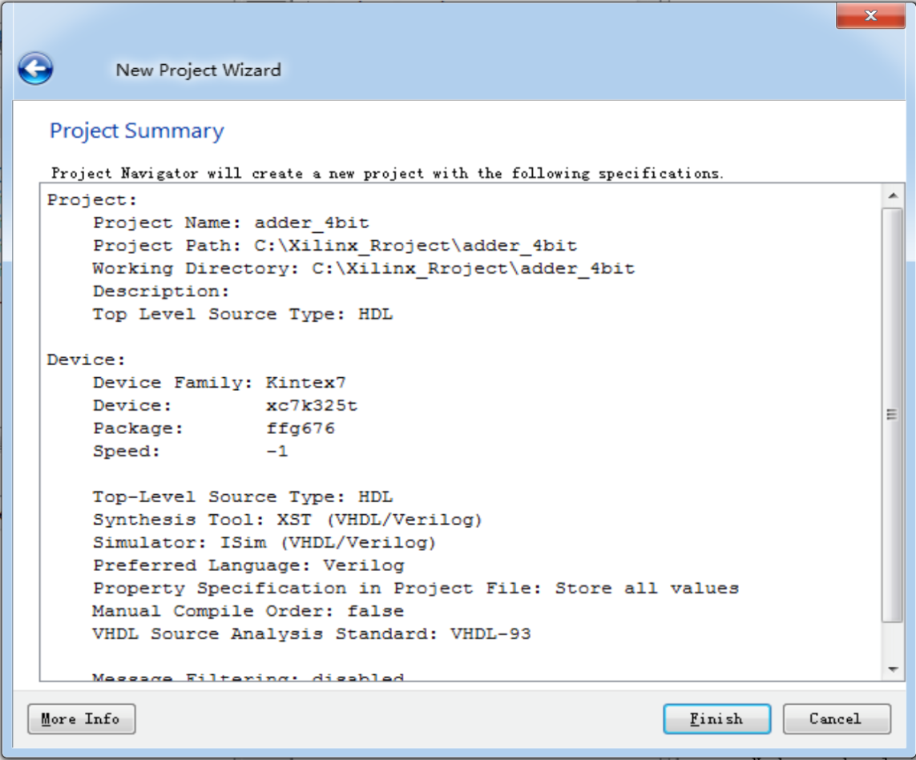

图1.4

**2.硬件代码或原理图设计与输入**

在工程管理区（左上角）任意位置单击鼠标右键，在弹出的菜单中选择New Source 命令，会弹出如图1.5所示的新建源代码对话框：Select Source Type。

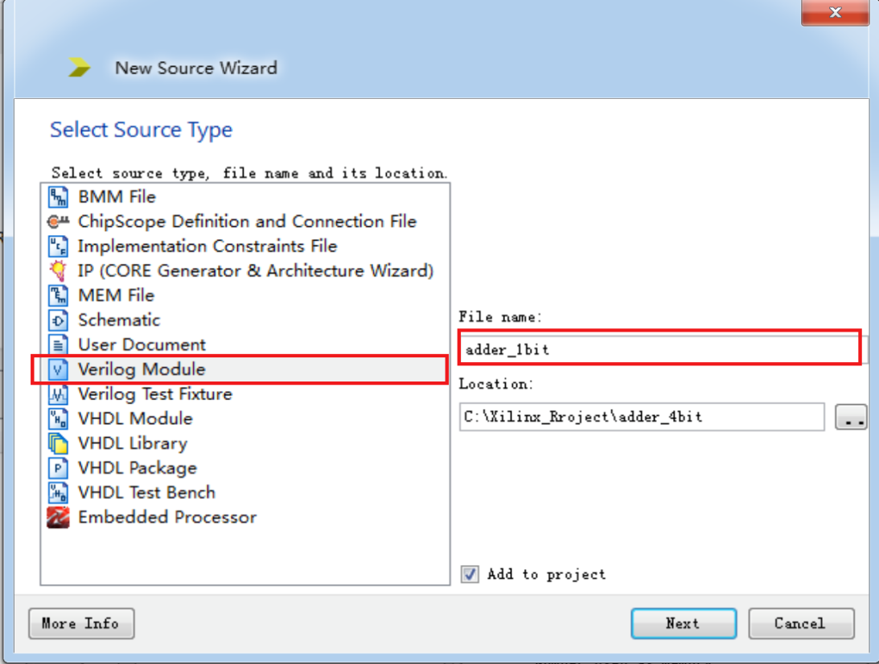

图1.5

对于逻辑设计，最常用的输入方式就是HDL代码输入法(Verilog Module、VHDL Module)、状态机输入法(State Diagram )和原理图输入法(Schematic)。

本次实验我们以verilog代码输入的方式实现一位全加器的功能。在此我们选择Verilog Module，命名为adder_1bit，如图1.5所示。单击Next进入下一步，忽略模块的端口定义，点next继续，点击Finish完成创建。这样，ISE就会自动创建一个Verilog模块的模板，并且在源代码编辑区打开。如图1.6。简单的注释、模块和端口定义已经自动生成，接下来的工作就是将代码编写完整。

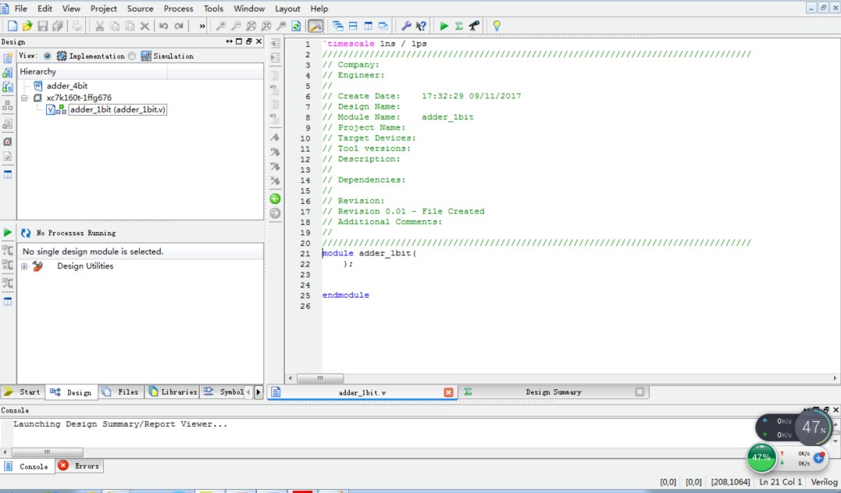

图1.6

1位全加器的代码如下，它可视为电路图的代码翻译，使用了3个and门、2个xor门及1个or门。

module adder_1bit(

input a,

input b,

input ci,

output s,

output co

);

wire s1, c1, c2, c3;

and (c1, a, b), (c2, b, ci), (c3, a, ci);

xor (s1, a, b), (s, s1, ci);

or (co, c1, c2, c3);

endmodule

将以上代码编写到编辑区后，进行保存。保存后，可检查其语法，在工程管理区选中要检查的模块，在过程管理区（Synthesize-XST）双击Check Syntax。如果有语法错误，会在信息显示区给出提示。

* 当然我们也可以选择采用Schematic画图的方式实现1位加法器adder_bit_sch（Schematic画图步骤可参看实验二，本次实验选做）。

接下来我们同样以Verilog代码输入的形式实现4位加法器。首先新建源文件，选择Verilog module，命名为adder_4bit，如图1.7：

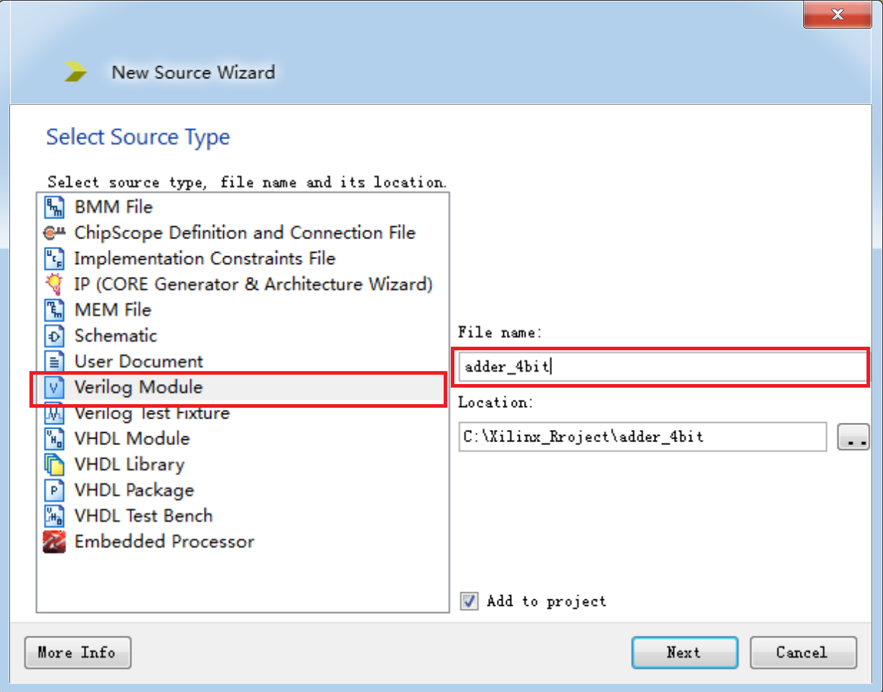

图1.7

单击Next进入下一步，忽略模块的端口定义，点next继续，点击Finish完成创建。4位全加器代码如下所示：

module adder_4bits(

input [size-1 : 0] a,

input [size-1 : 0] b,

input ci, // carry input

output [size-1 : 0] s, // sum

output co

);

parameter size = 4;

wire [2:0] ct; // carry temp

adder_1bit a1(.a(a[0]), .b(b[0]), .ci(ci), .s(s[0]),.co(ct[0])),

a2(.a(a[1]), .b(b[1]), .ci(ct[0]), .s(s[1]),.co(ct[1])),

a3(.a(a[2]), .b(b[2]), .ci(ct[1]), .s(s[2]),.co(ct[2])),

a4(.a(a[3]), .b(b[3]), .ci(ct[2]), .s(s[3]),.co(co));

endmodule

模块名称为adder_4bits，用module声明。a，b是两个加数，位宽用size控制为4。ci是用户输入的初始进位。s为输出和，宽度为4。co是输出进位，宽度为1。代码中临时变量ct表示加法过程中间产生的进位。模块的最后是调用了4次adder_1bit，即1位加法器。调用的实例名分别为a1、a2、a3和a4。

到目前为止，用Verilog已经完成一个4位全加器，完成了设计后，保存并检查语法正确后就可以进行综合。

**3. 代码综合（ Synthesize-XST）**

所谓综合，就是将HDL语言、原理图等设计输入翻译成由与、或、非门和RAM、触发器等基本逻辑单元的逻辑连接(网表)，并根据目标和要求(约束条件)优化生成的RTL层连接。

在工程管理区的View 中选择Implementation，并选中要综合的模块adder_4bits,然后在过程管理区中双击Synthesize-XST，就开始综合过程，如图1.8所示。

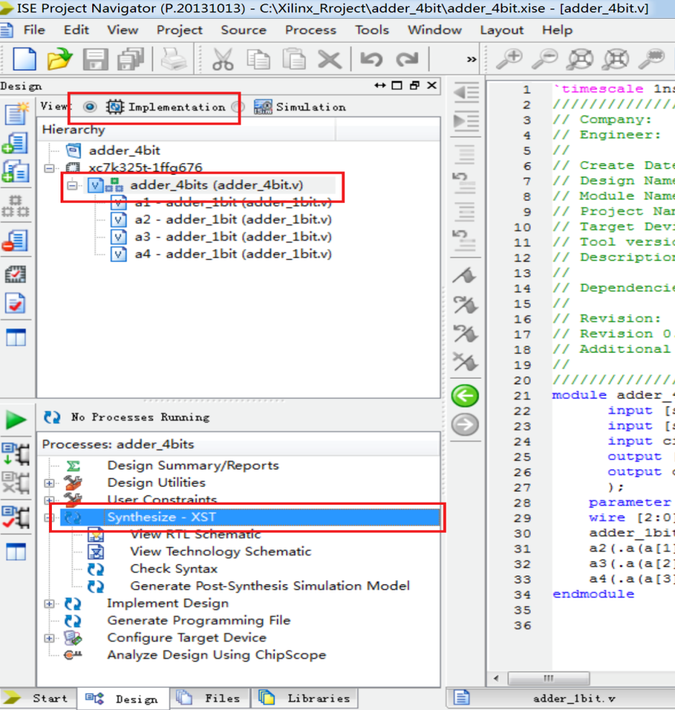

图1.8

综合错误会在信息显示区给出指示。如果代码过于行为化而不能转换成电路，称为不可综合代码，表示ISE无法转换成对应的电路，需要修改你的设计代码。如果综合通过，表示你设计的代码可以转换成RTL层描述，称为可综合代码。

综合可能有3 种结果：如果综合后完全正确，则在Synthesize-XST 前面有一个打勾的绿色小圆圈；如果有警告，则出现一个带感叹号的黄色小圆圈（一般选择忽略）；如果有错误，则出现一个带叉的红色小圆圈。

**4. 软件仿真（Simulation）**

综合通过后，进入仿真测试阶段。在工程管理区将View设置为Simulation，在任意位置单击鼠标右键，并在弹出的菜单中选择New Source，弹出新建源代码对话框，在类型中选择Verilog Test Fixture，输入测试文件名：adder_4bit_tb，单击下一步。如图1.9所示：

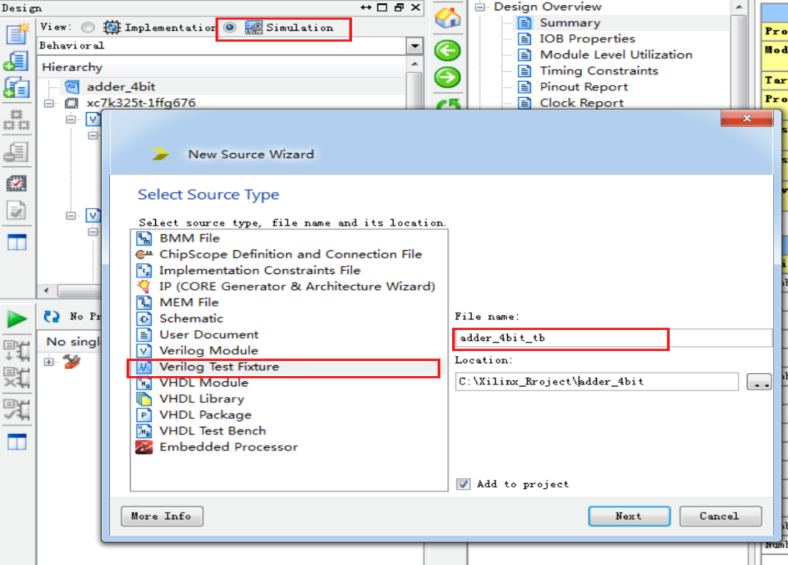

图1.9

这时所有工程中的模块名都会显示出来，我们选择要进行测试的模块：adder_4bits模块。点击Next（如图1.10所示）：

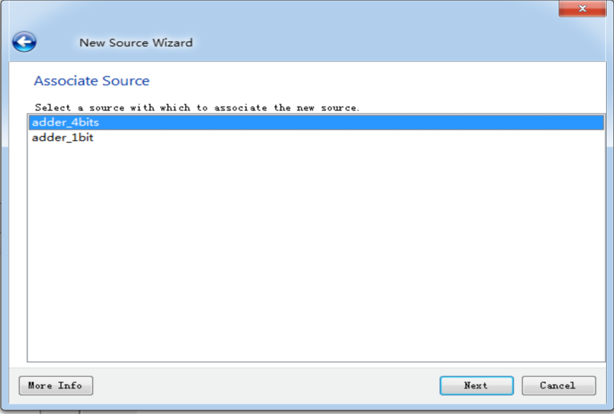

图1.10

单击Finish按钮，ISE会在源代码编辑区自动生成测试模块的代码，如图1.11所示。

initial begin

//Initialize Inputs

a = 0;

b = 0;

ci = 0;

//Wait 100 ns for global reset to finish

#100

// Add stimulus here

end

图1.11

我们看到，ISE已经自动生成了基本的信号并对被测模块做了实例化。我们的工作就是在initial…end块中的“//Add stimulus here”后面添加测试激励代码。

添加如下的测试激励代码。注意：以下代码要放在intial…end块中。

// Add stimulus here

a = 4'b0001;

b = 4'b0010;

#100;

a = 4'b1111;

b = 4'b0001;

#100;

ci = 1'b1;

完成测试文件编辑并保存后，确认工程管理区中View选项设置为Simulation，并选中adder_4bit_tb模块。这时在过程管理区会显示与仿真有关的进程，如图1.12中Processes栏所示。

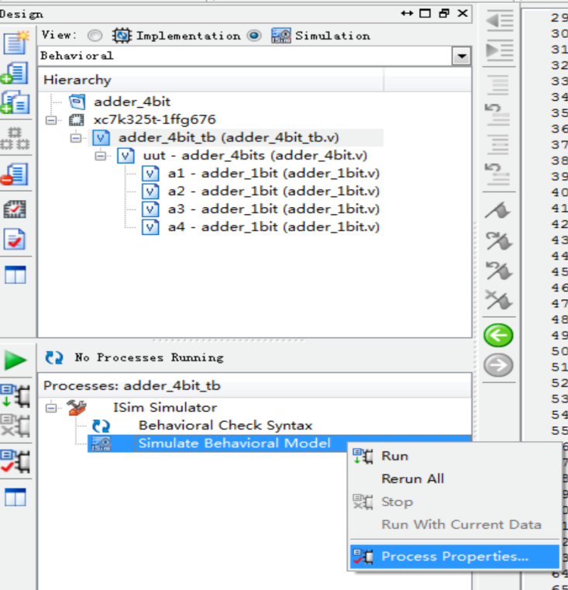

图1.12

右键单击其中的Simulate Behavioral Model项，选择弹出菜单中的Process Properties项，会弹出如图1.13所示的属性设置对话框，其中Simulation Run Time就是仿真时间的设置，可将其修改为任意时长（默认为1000ns）。这一步可忽略，使用默认配置即可。

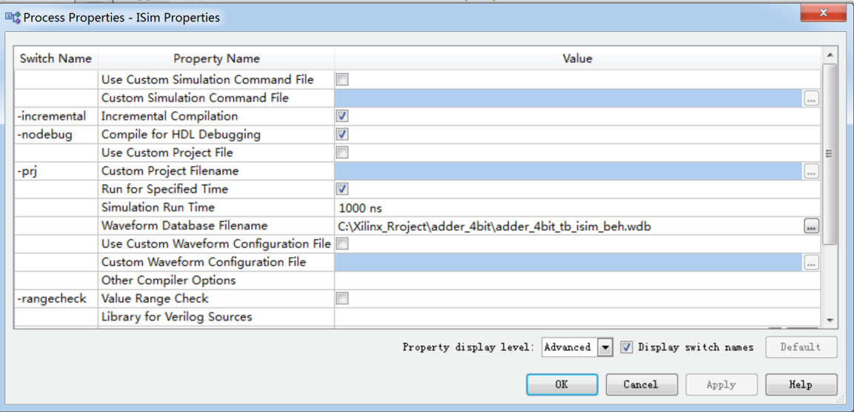

图1.13

仿真参数设置完后，就可以进行仿真。首先在工程管理区选中测试代码（顶层代码），然后在过程管理区双击Simulate Behavioral Model，如图1.14所示：

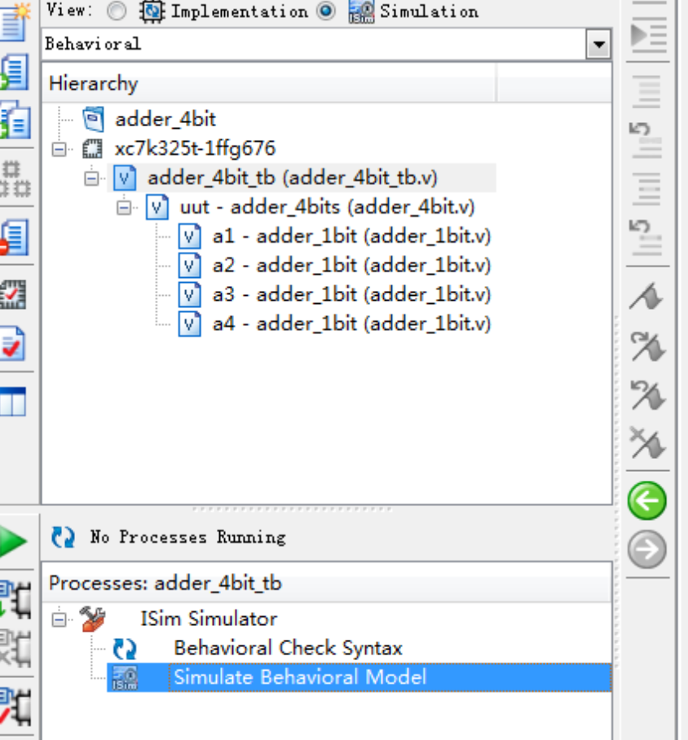

图1.14

ISE将启动ISE Simulator，稍等片刻可以得到仿真结果，如图1.15所示。如果不一致可以放大或缩小。可以滑动黄色的线来查看输入与输出的变化，可以发现仿真结果与逻辑结果是一致的。



图1.15

在本实验中用Sword开发板中的8个Switch对应两组4位二进制输入，用4个LED发光二极管对应输出，因此需要一个led的控制程序。

新建源文件，选择Verilog module，命名为LED_ctrl。如图1.16所示：

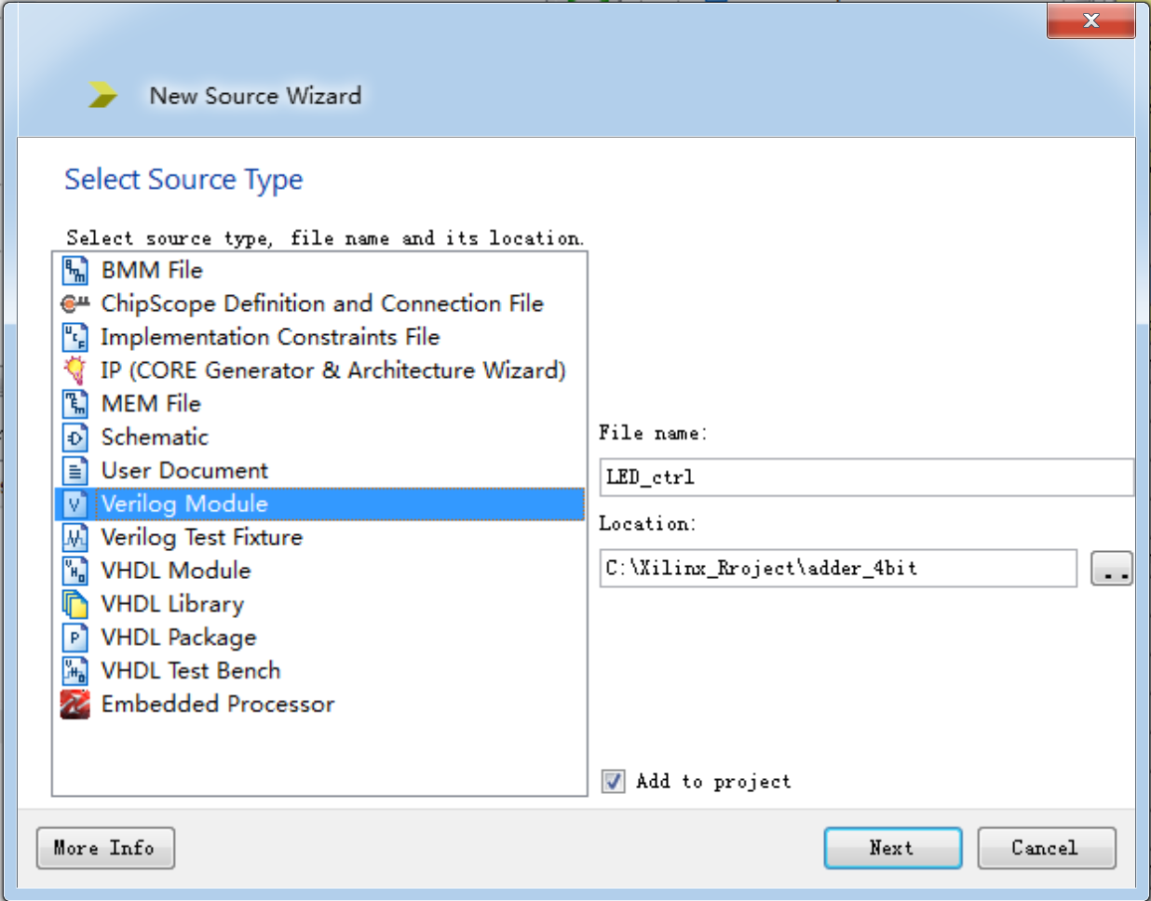

图1.16

单击Next进入下一步，忽略模块的端口定义，点next继续，点击Finish完成创建。LED控制代码如下：

module LED_ctrl(

input [15:0] sw,

input clk200P,

input clk200N,

input reset,

output reg led_do,

output led_pen,

output led_clk,

output led_clr

);

wire Clk_100M;

reg [15:0] sw_d1;

parameter piso_shift = 16;

reg [piso_shift-2:0] sw_shift;

reg [16:0] counter = 17'h0;

wire [15:0] shift_load;

SWORD_LED_CLK ClkGen100M

(// Clock in ports

.CLK_IN1_P(clk200P), // IN

.CLK_IN1_N(clk200N),

// Clock out ports

.CLK_OUT1(Clk_100M), // OUT

// Status and control signals

.RESET(RESET),// IN

.LOCKED(LOCKED));

always@(posedge Clk_100M)

if(!reset) sw_d1 <= 16'h0;

else sw_d1 <= sw;

assign shift_load = sw^sw_d1;

always @(posedge Clk_100M)

if (shift_load) begin

sw_shift <= sw[piso_shift-2:0];

led_do <= ~sw[15];

counter <= 17'h1ffff;

end

else begin

sw_shift <= {sw_shift[piso_shift-3:0], 1'b0};

led_do <= ~sw_shift[14];

counter <= {1'b0, counter[16:1]};

end

assign led_clk = Clk_100M & counter[0];

assign led_clr = reset;

assign led_pen = 1'b1;

endmodule

因为LED_ctrl中用到了一个clock IP核，接下来添加IP核。

添加CLK IP核，在工程管理区（左上角）任意位置单击鼠标右键，在弹出的菜单中选择New Source 命令，选择IP(CORE Generator & Architecture Wizard)，输入文件名SWORD_LED_CLK。如图1.17所示：

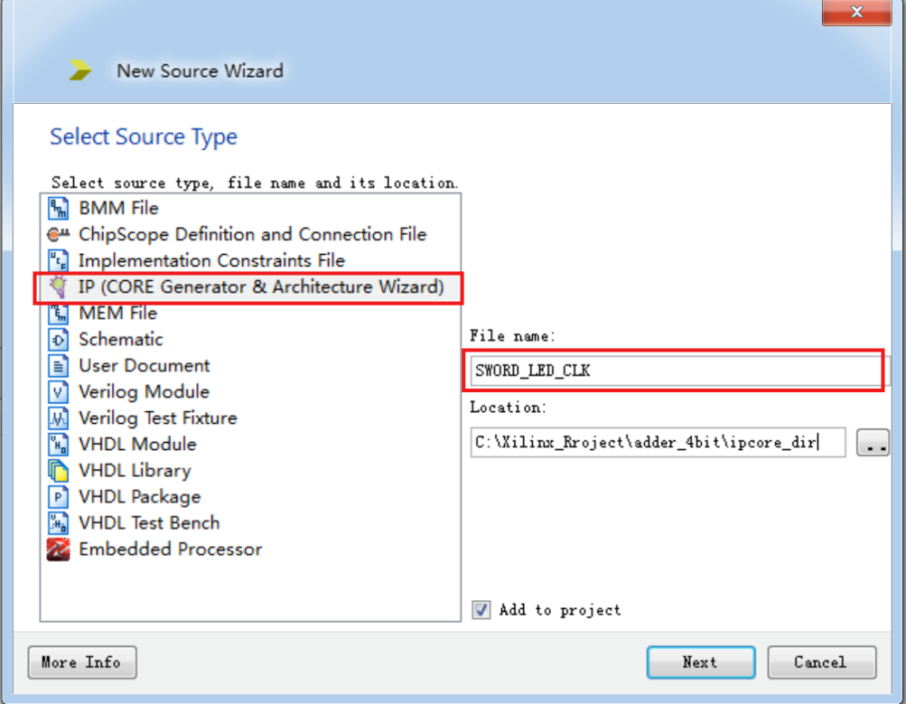

图1.17

点next继续，等待界面加载完成，在Search IP Catalog 输入clock，并选择Clocking Wizard，如图1.18。

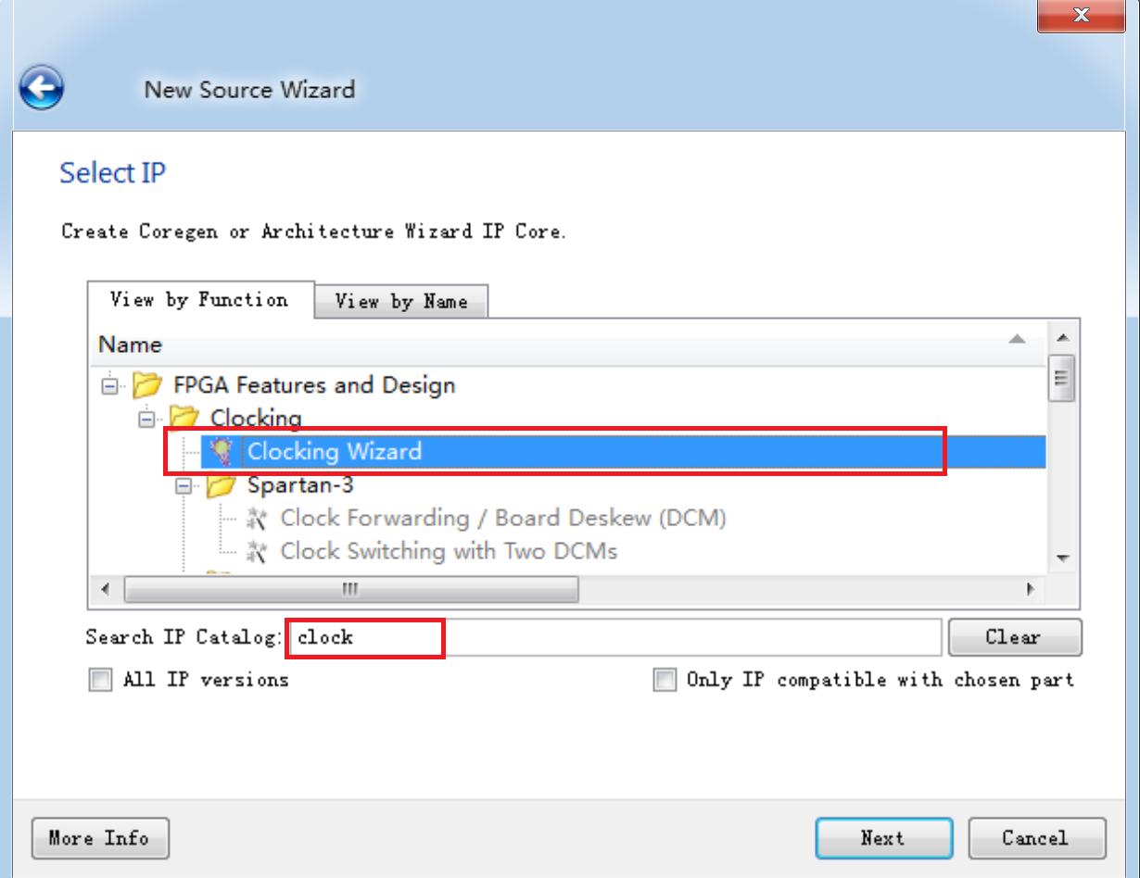

图1.18

点next可查看到IP信息如图1.19:

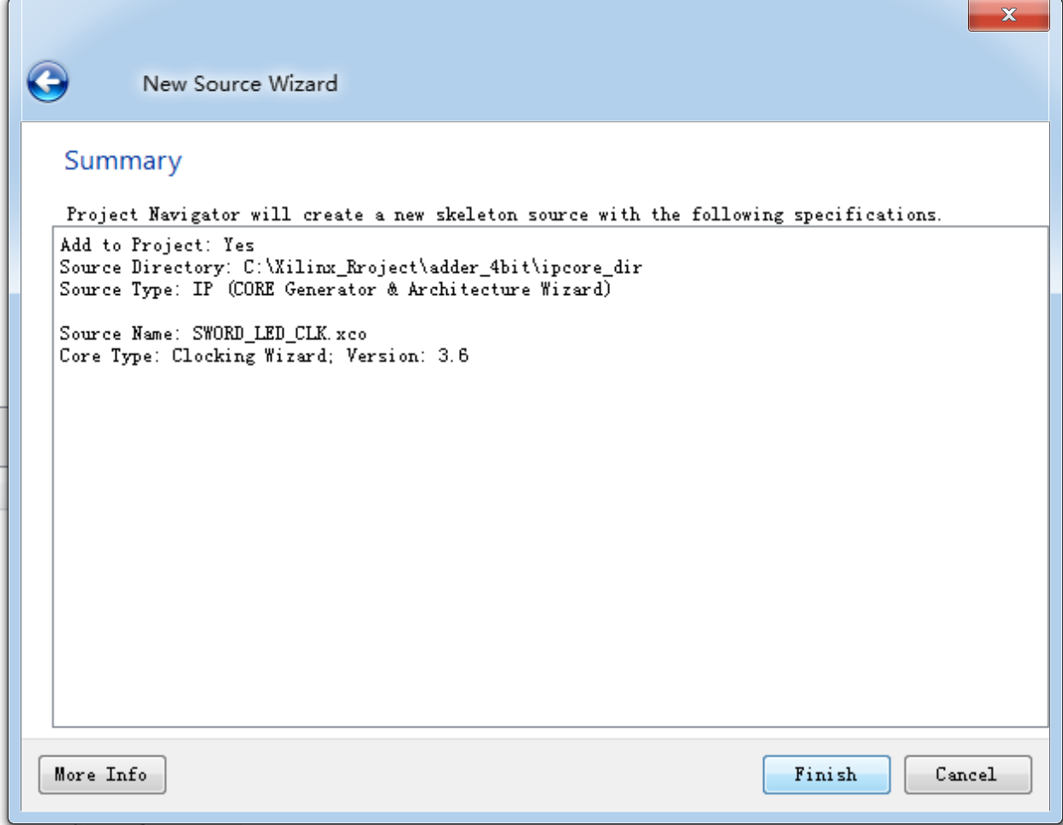

图1.19

点击finish，稍等片刻弹出配置界面。如图1.20所示。

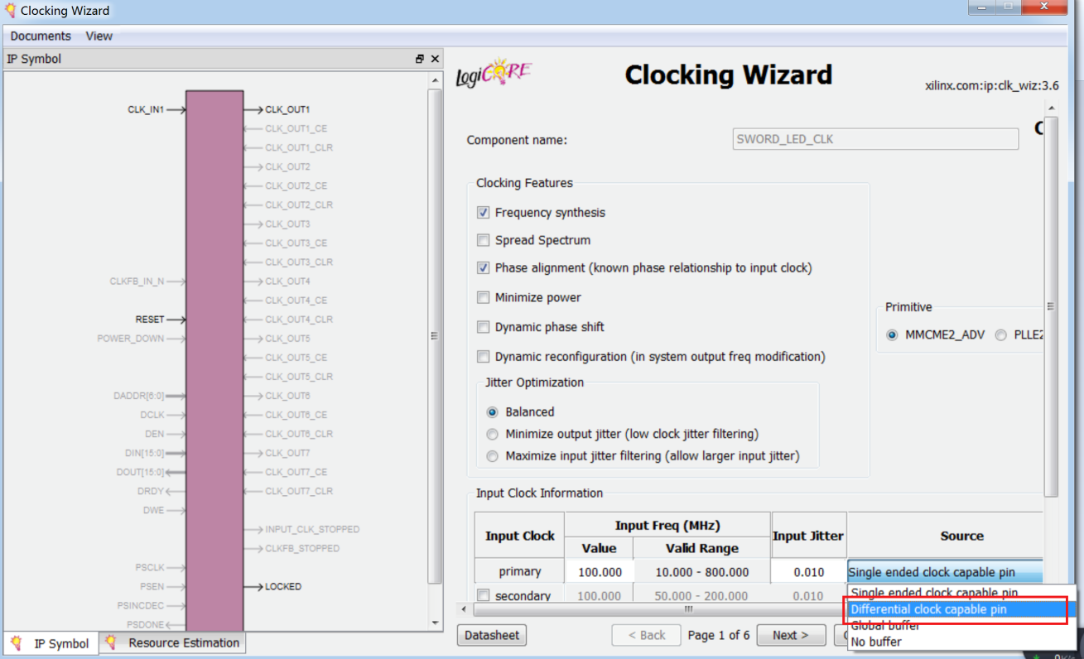

图1.20

注意在配置界面Source 处选择Differential clock capable pin。

点击Next，在配置界面将输出频率设置成100MHz，并点击Generate，完成添加。如图1.21所示：

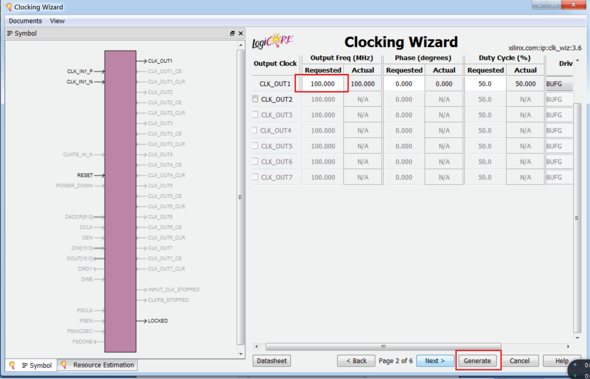

图1.21

如果操作无误，工作区将会添加进clock IP核如图1.22所示：

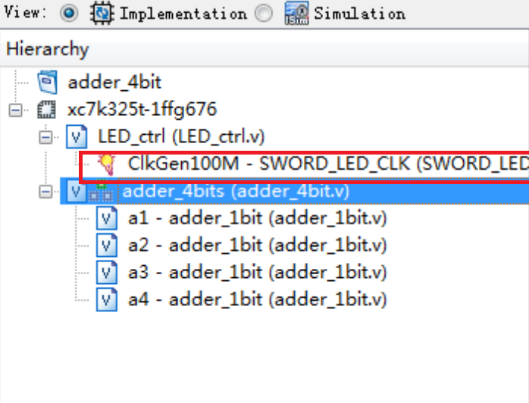

图1.22

接下来的工作是要将4位加法器的输出赋予LED。

新建源文件，选择Verilog module，命名top。如图1.23所示：

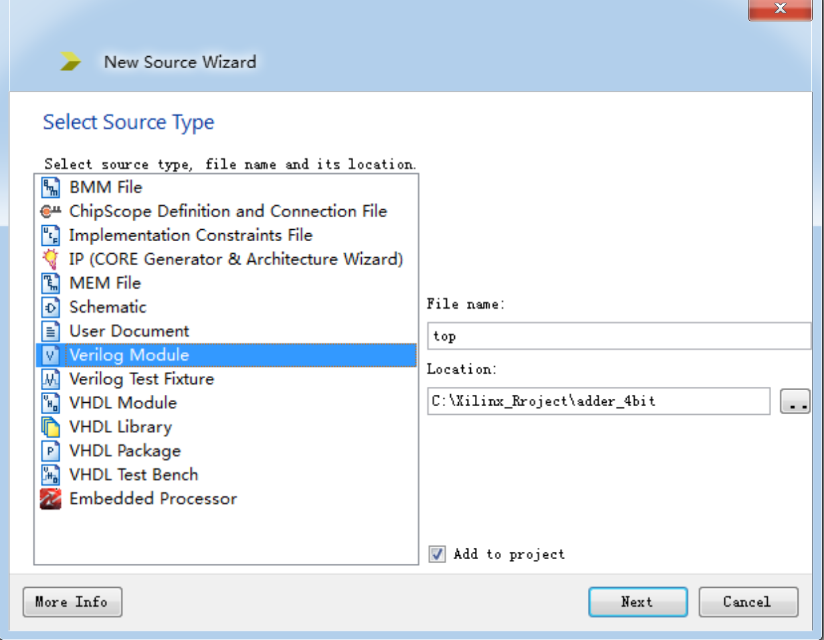

图1.23

单击Next 按钮进入端口定义对话框：Define Module，如图1.24所示，这里我们略过，在源程序中自行添加：



图1.24

点击Next后可以看到配置信息，点击Finish完成添加。简单的注释、模块和端口定义已经自动生成，如图1.25。接下来就是将代码编写完整。

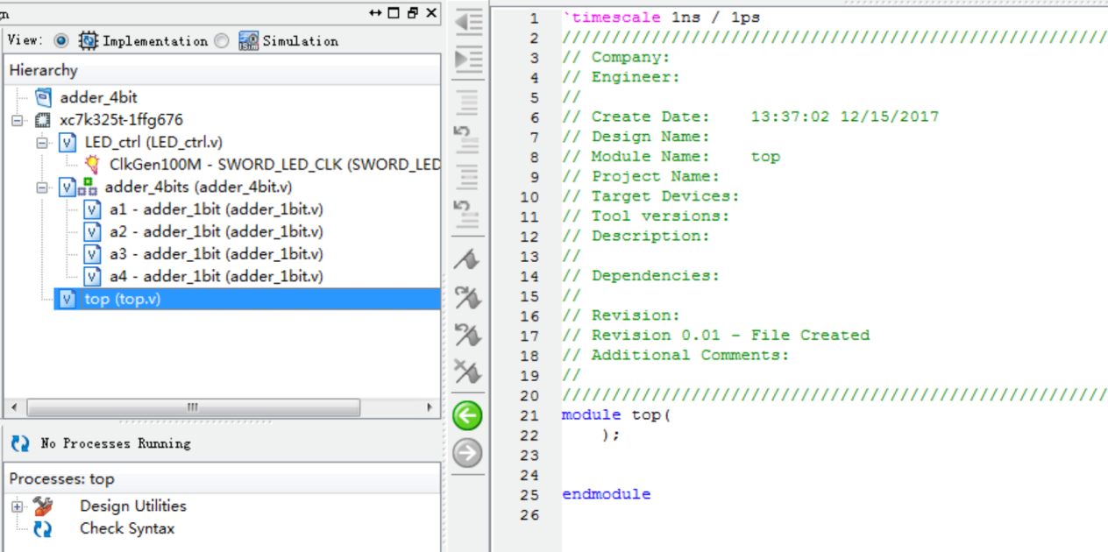

图1.25

输入如下代码：

module top(

input [3:0] a,

input [3:0] b,

input clk200P,

input clk200N,

input RSTN,

output LEDCLK,

output LEDDT,

output LEDCLR

);

wire [3:0] s;

wire co;

wire [4:0] sum;

assign sum = {co, s};

adder_4bits U1 ( .a(a), .b(b), .ci(1'b0), .s(s), .co(co) );

LED_ctrl U2 (

.sw({11'b0, sum}),

.clk200P(clk200P),

.clk200N(clk200N),

.reset(RSTN),

.led_do(LEDDT),

// .led_pen(led_pen),

.led_clk(LEDCLK),

.led_clr(LEDCLR)

);

endmodule

**5.引脚约束**

添加引脚约束文件，在工程管理区单击鼠标右键，点击New Source，在类型中选择Implementation Constraints File，输入文件名：myucf，系统会生成一个空白的约束文件并打开。如图1.26、图1.27所示：

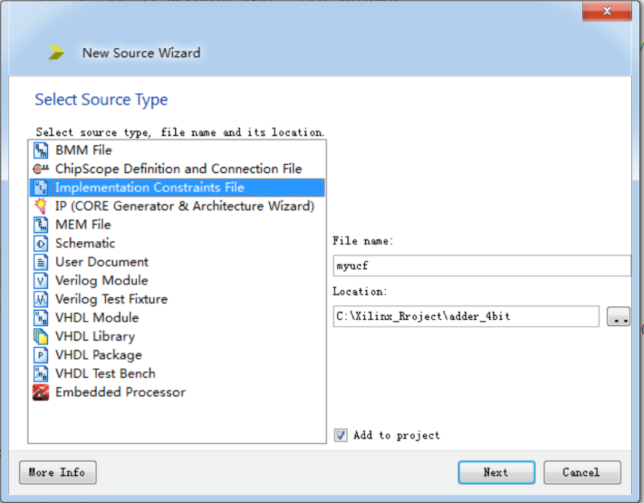

图1.26

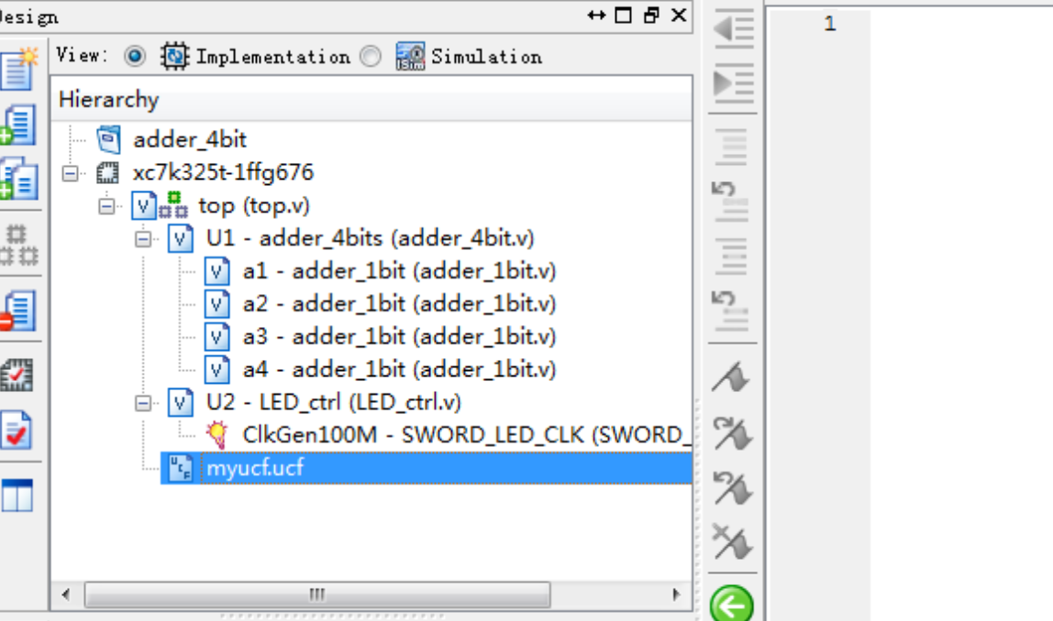

图1.27

我们就可以为设计添加各种约束，添加如下代码：

NET "clk200P" LOC="AC18" | IOSTANDARD = LVDS;

NET "clk200N" LOC="AD18" | IOSTANDARD = LVDS;

NET "RSTN" LOC = W13 | IOSTANDARD = LVCMOS18 ;

NET "a[0]" LOC = AA10 | IOSTANDARD = LVCMOS15 ;

NET "a[1]" LOC = AB10 | IOSTANDARD = LVCMOS15 ;

NET "a[2]" LOC = AA13 | IOSTANDARD = LVCMOS15 ;

NET "a[3]" LOC = AA12 | IOSTANDARD = LVCMOS15 ;

NET "b[0]" LOC = Y13 | IOSTANDARD = LVCMOS15 ;

NET "b[1]" LOC = Y12 | IOSTANDARD = LVCMOS15 ;

NET "b[2]" LOC = AD11 | IOSTANDARD = LVCMOS15 ;

NET "b[3]" LOC = AD10 | IOSTANDARD = LVCMOS15 ;

NET "LEDCLK" LOC = N26 | IOSTANDARD = LVCMOS33 ;

NET "LEDCLR" LOC = N24 | IOSTANDARD = LVCMOS33 ;

NET "LEDDT" LOC = M26 | IOSTANDARD = LVCMOS33 ;

**6. 实现（Implement Design）及生成流代码**

完成了设计后就可以进行实现。整个过程分3部分顺序执行，首先是Synthesize-XST，即综合。所谓综合，就是将HDL语言、原理图等设计输入翻译成由与、或、非门和RAM、触发器等基本逻辑单元的逻辑连接(网表)，并根据目标和要求(约束条件)优化生成的RTL层连接。

综合可能有3 种结果：如果综合后完全正确，则在Synthesize-XST 前面有一个打勾的绿色小圆圈；如果有警告，则出现一个带感叹号的黄色小圆圈（一般选择忽略）；如果有错误，则出现一个带叉的红色小圆圈。

然后是实现设计（Implement Design）。所谓实现，是指将综合输出的逻辑网表翻译成所选器件的底层模块和硬件原语，将设计映射到器件结构上，进行布局布线，达到在选定器件上实现设计的目的。

最后是生成可下载到硬件中的比特流文件（Generate Programming File）。

具体操作如图1.28所示。首先在工程管理区的View 中选择Implementation，并选中要综合的模块top，然后在过程管理区依次选择综合（Synthesize-XST）、实现（Implement Design），最后双击Generate Programming File，就开始生成包含硬件信息的比特流文件top.bit。

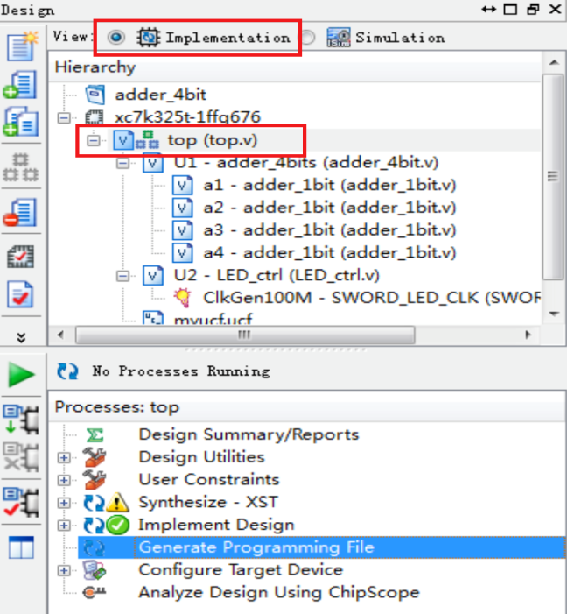

图1.28

**7. 下载与测试**

等待生成比特流文件后，将板卡正确连接到PC，所需连接线如图1.29所示，连接方式如图1.30所示。

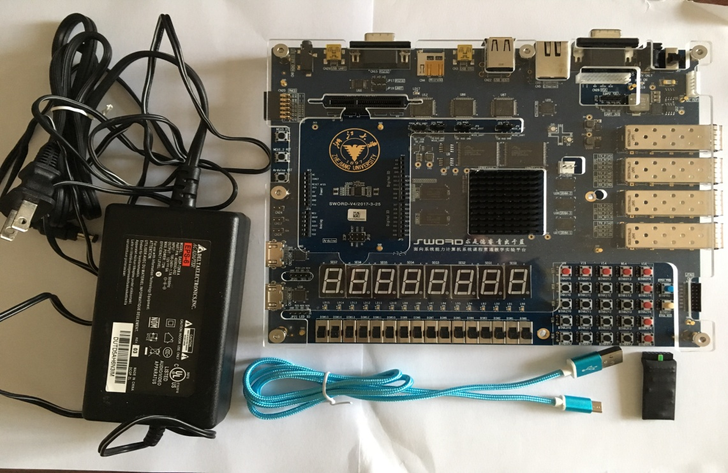

图1.29

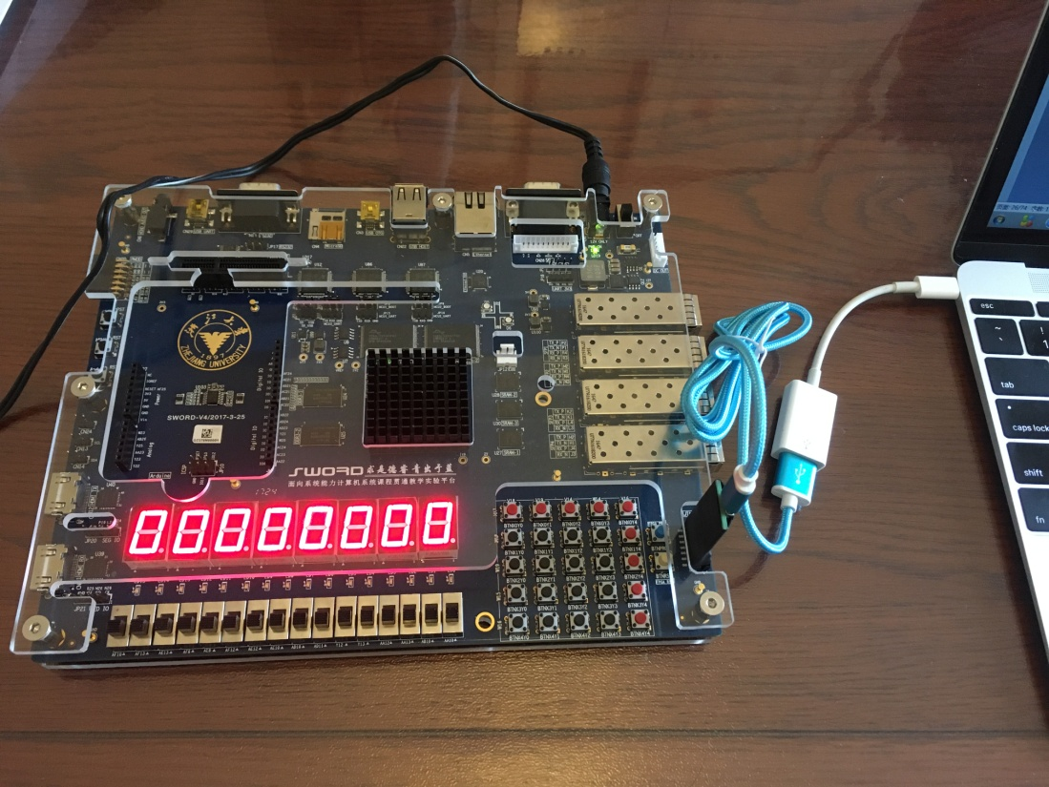

图1.30

连接电源线并打开电源，将比特文件下载到板卡上观察实验结果。在工程管理区中选中top，然后在下方的process：top中双击Configure Target Device，打开下载工具IMPACT，如图1.31所示：

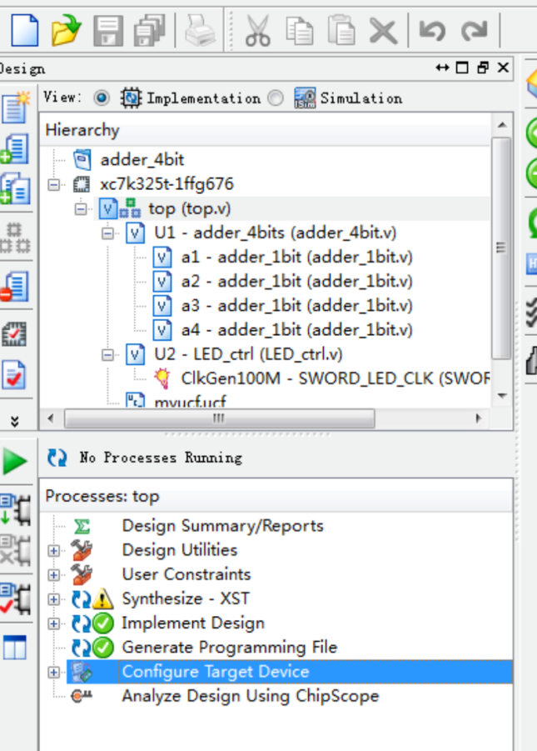

图1.31

遇到警告直接OK略过。然后系统会自动启动IMPACT，如图1.32所示。先双击IMPACT Flows中的Boundary Scan，然后在空白处单击右键，然后点击Initialize Chain初始化板卡。

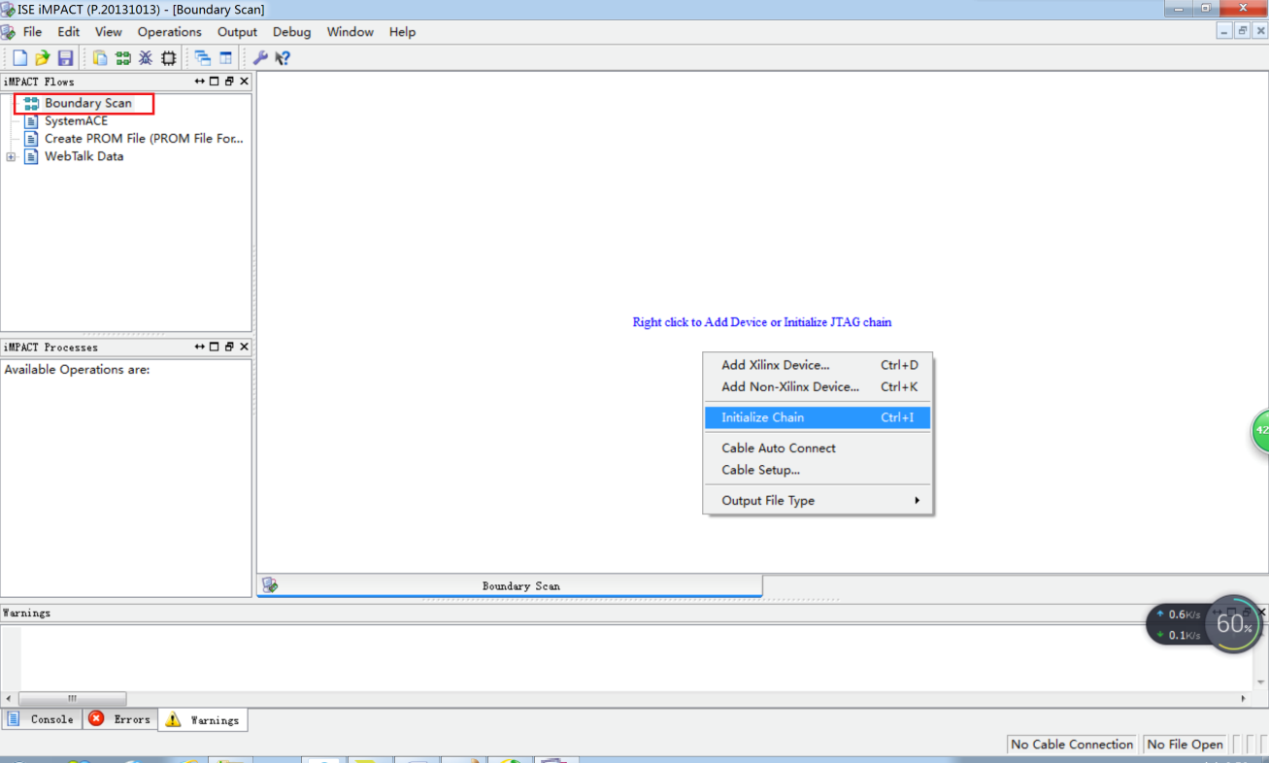

图1.32

对弹出的提示点击NO。在接下来弹出的窗口选择cancel。如图1.33所示：



图1.33

选中芯片，单击右键，选择Launch File Assignment Wizard，如图1.34所示：



图1.34

在工程目录下找到生成的bit文件，选中然后点击open，下载bit文件，如图1.35所示：

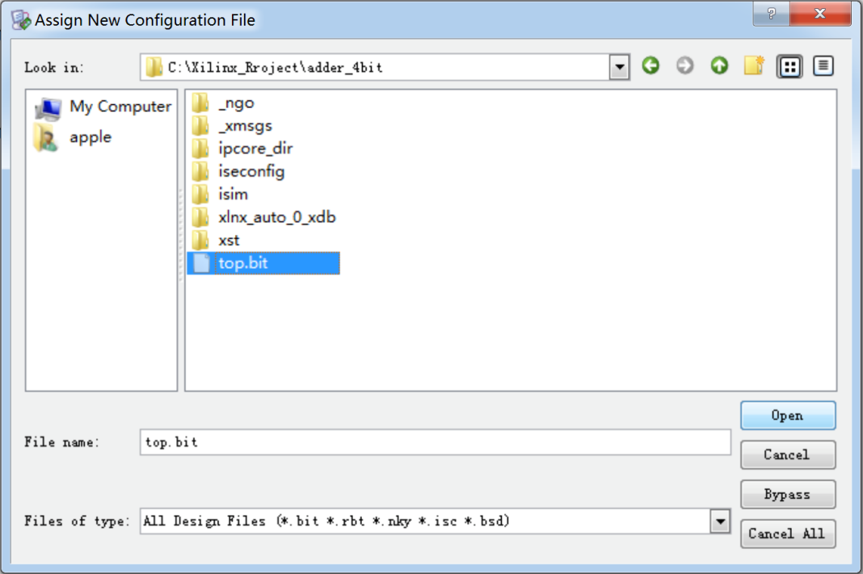

图1.35

如遇提示Attach SPI BPI PROM（如图1.36），选择NO。在接下来弹出的窗口选择cancel。

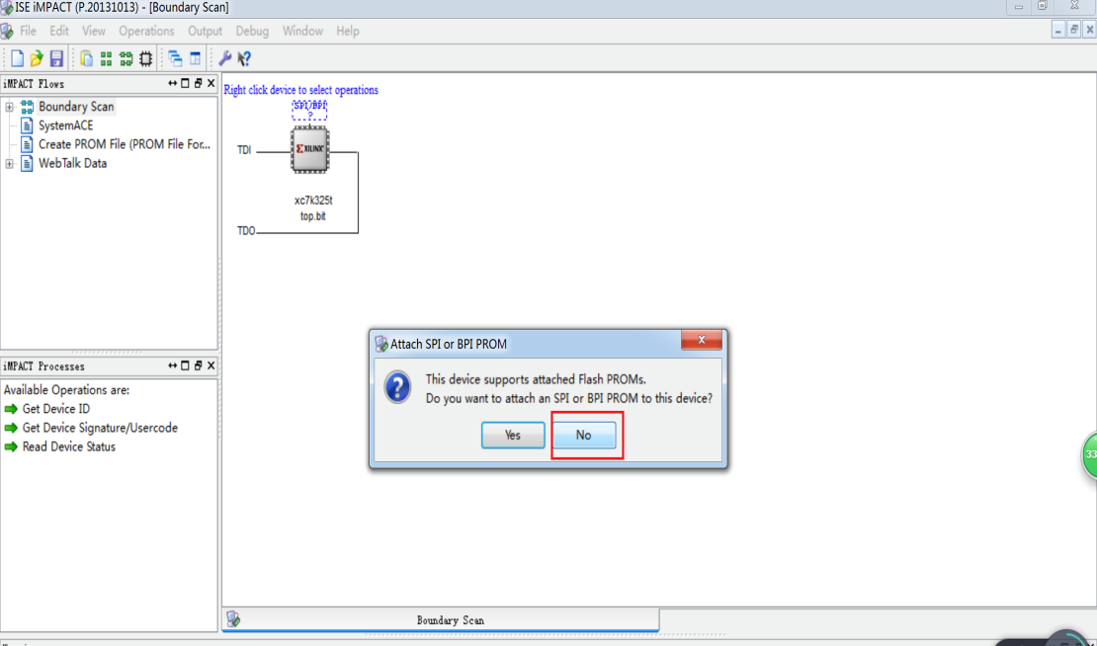

图1.36

此时会回到软件主界面，选中芯片单击右键，选择program，如图1.37。

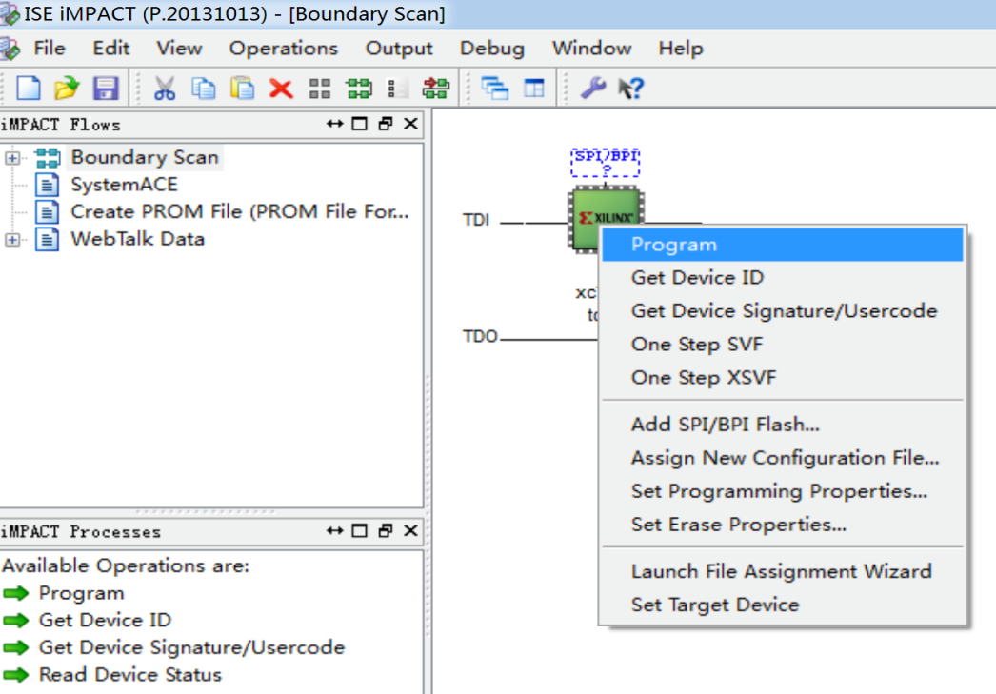

图1.37

等待程序下载完成，尝试拨动开关，观察结果。

* **注意: 本实验板设置的拨动开关向上为1，向下为0。LED灯显示为：灯亮为0，灯灭为1。**

**六. 实验记录与分析**

1.根据四位加法器的实现代码画出四位加法器的逻辑电路图。

2.观察板子的运行，分析该实验涉及哪些拨动开关和LED？分别的功能是什么？

3.设置a的值为：4’b1111，b的值为：4’b0010，记录实验结果（LED灯的亮灭情况及加法器的计算结果）。

# 实验二 多路数据选择器的设计与实现

**一. 实验介绍**

本实验通过原理图输入法（Schematic）画图实现一个8位的8选1多路选择器。根据层次结构，8位8选1多路选择器（mux8t1_8）由两个4位8选1多路选择器（mux8t1_4）构成，4位8选1多路选择器由7个4位2选1多路选择器（mux2t1_4）构成，4位2选1多路选择由4个1位2选1多路选择器（mux2t1）构成。1位2选1多路选择器则可以由简单的与或门实现。

所以，本实验中，首先构建简单的多路选择器，然后一步步堆上去，完成最终的8位8选1多路选择器。多路选择器设计完成后，再添加简单的IO进行测试，通过下板验证。

**二. 实验目标**

1. 掌握ISE软件设计的方法

2. 掌握数据选择器的工作原理和逻辑功能

3. 掌握简单的Verilog代码编写

4. 掌握schematic使用方法

**三. 实验流程**

1. 创建一个新的空的工程

2. 设计

3. 综合仿真

4. 硬件约束与实现

5. 生成流代码与下载

**四. 实验步骤**

**1. 建立新的工程**

双击桌面上“Xilinx ISE 14.7”图标，启动ISE 软件（也可从开始菜单启动）。每次打开ISE 都会默认恢复到最近使用过的工程界面。当第一次使用时，由于还没有历史工程记录，所以工程管理区显示空白。选择File>New Project 选项，弹出新建工程引导界面。在对话框中输入工程名称mux，并指定工程路径，不能含有中文与空格。如图2.1所示：

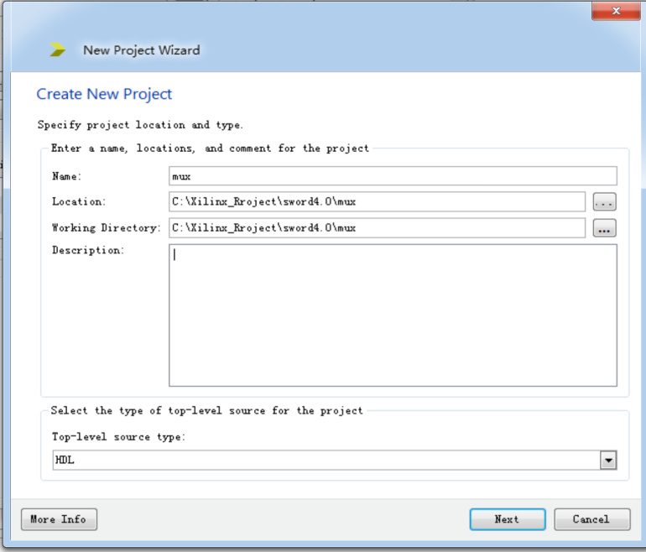

图2.1

点击Next 按钮进入下一页：Project Settings，选择所使用的芯片及综合、仿真工具。计算机上安装的所有用于仿真和综合的第三方EDA 工具都可以在下拉菜单中找到，如图2.2所示。在图中我们选用了Kintex7 XC7K325T芯片，采用FFG676 封装。另外，我们选择Verilog 作为默认的硬件描述语言。

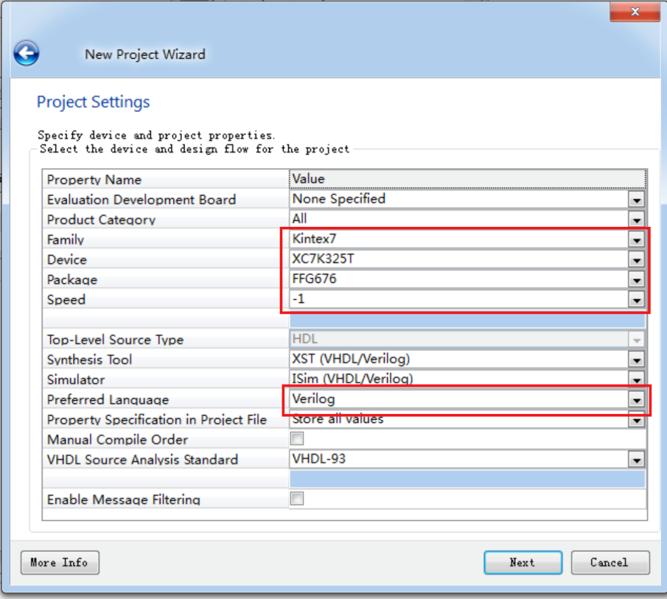

图2.2

再点击Next 按钮进入下一页：Project Summary，点击Finish 就可以建立一个完整的工程。

注意：将实验中会用到的相关模块代码（已提供）所在的文件夹code事先复制到工程mux的目录下。

**2. 一位2选1多路选择器设计**

在工程管理区（左上角）任意位置单击鼠标右键，在弹出的菜单中选择New Source 命令，会弹出新建源代码对话框：Select Source Type。对于逻辑设计，最常用的输入方式就是HDL 代码输入法(Verilog Module、VHDL Module)、状态机输入法(State Diagram )和原理图输入法(Schematic)。

这里我们选择Schematic进行画图，文件命名为mux2t1，如图2.3所示。点击下一步直至完成，ISE将自动进入Schematic的工作界面，呈现的是一块空白画布。

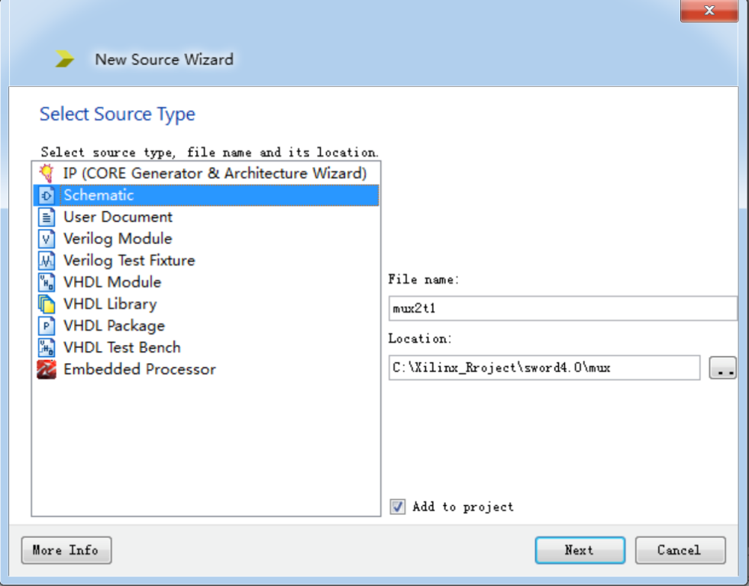

图2.3

接下来需要按照逻辑图将对应的符号部件拖入画布中，并做好线的连接。实验中需要的基本单元有2个AND门、1个INV门、1个OR门，找到并拉入画布，做好布局。基本元件的搜寻都在左侧的工作区中Symbols里，如图2.4所示，如需要AND门则直接在Symbol Name Filter搜索and进行过滤，会列出一堆以and开头的符号，点中and2，这是一个二输入与门。然后将鼠标移至画布，可看到鼠标自动带着一个与门符号（按ESC键取消）。在画布上点击一次就产生一个AND门，我们需要两个，在不同地方点击两次即可。注意，符号间不要有重叠。



图2.4

为了方便操作与布局，若需要将符号进行旋转，则选中符号后单击右键选择Symbols Rotate 或者使用快捷键Ctrl+R。以同样的方法将其他元件拖至画布中，并且做好布局，连线工具是左侧工具栏的，连线完成后如图2.5所示

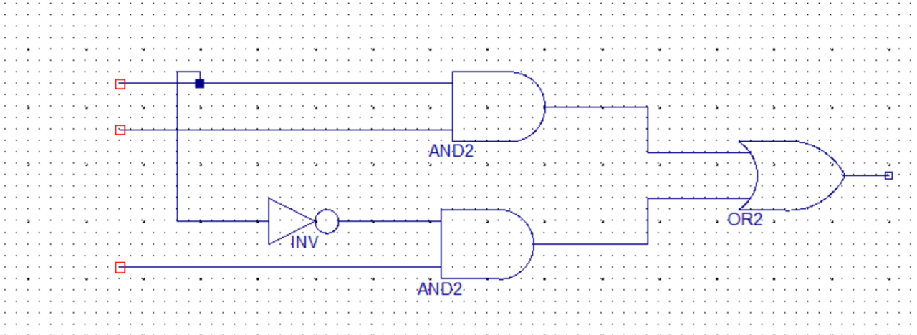

图2.5

接下来比较简单，只需要添加输入输出口并做好命名。添加IO口对应的工具为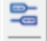。点击后，将鼠标移至需要添加IO口处再单击一次，ISE工具会自动进行命名，我们再根据最初的逻辑框图进行更改。重命名方法为双击对应IO口，在弹出框中选择Nets项，在Name中重命名为sel（或a，b，o，根据对应的接口），如图2.6所示。

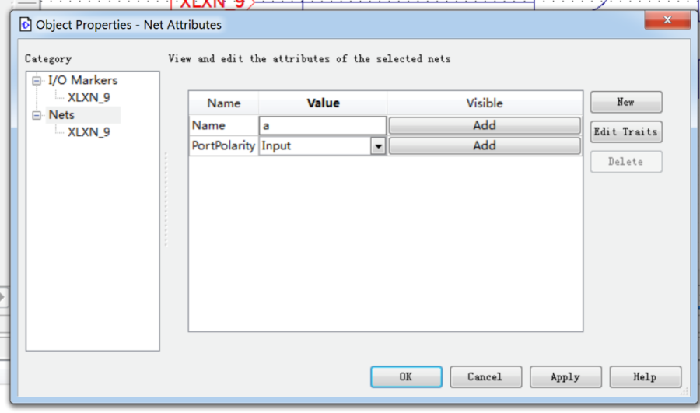

图2.6

最终实现一个1位2选1多路选择器，如图2.7所示。



图2.7

图2.7中，a和b为两个输入数据源，sel为选择信号。请检验，当sel信号为1的时候，输出信号o的值为a；当sel信号为0的时候，输出信号o的值为b。

我们需要将这个1位2选1数据选择器进行封装，方法是生成mux2t1的符号。先点击保存工程，然后如图2.8所示在工程区选中mux2t1，在process中展开Design Utilities，双击Create Schematic Symbol，即可生成mux2t1的符号mux2t1.sym，可以供下次设计使用。

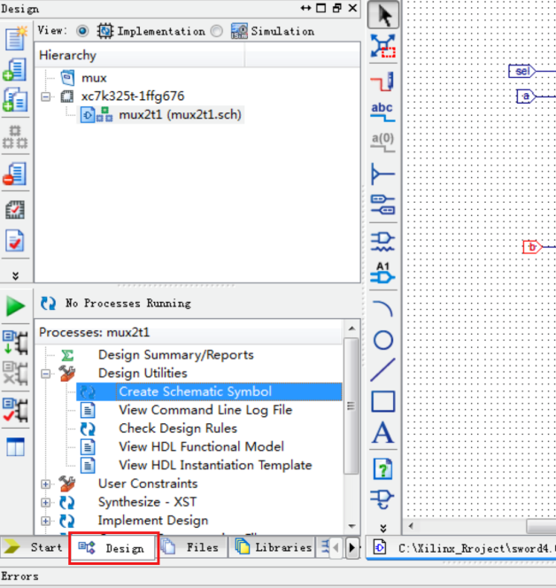

图2.8

完成了设计后就可以进行综合。所谓综合，就是将HDL语言、原理图等设计输入翻译成由与、或、非门和RAM、触发器等基本逻辑单元的逻辑连接(网表)，并根据目标和要求(约束条件)优化生成的RTL层连接。

在工程管理区的View 中选择Implementation，并选中要综合的模块mux2t1,然后在过程管理区中双击Synthesize-XST，就开始综合过程，如图2.9所示。

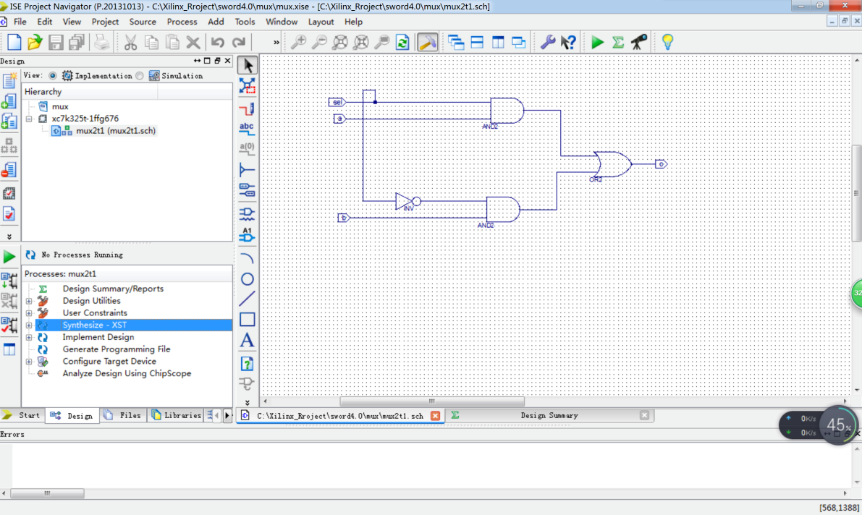

图2.9

综合可能有3 种结果：如果综合后完全正确，则在Synthesize-XST 前面有一个打勾的绿色小圆圈；如果有警告，则出现一个带感叹号的黄色小圆圈（一般选择忽略）；如果有错误，则出现一个带叉的红色小圆圈。

综合通过后，接下来需要对1位2选1多为选择器进行仿真。建立仿真文件在工程管理区将View设置为Simulation，在任意位置单击鼠标右键，并在弹出的菜单中选择New Source，如图2.10所示。

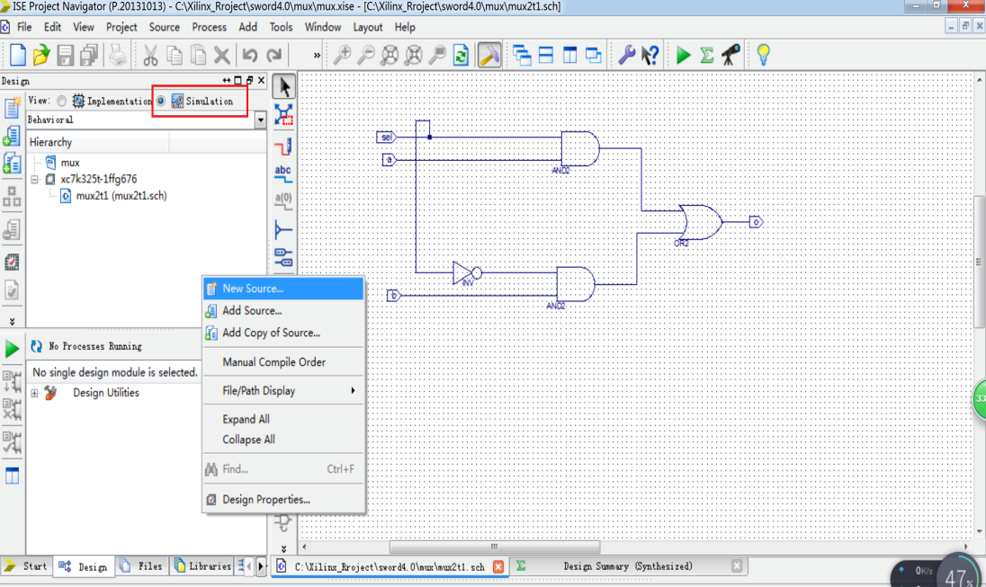

图2.10

弹出新建源代码对话框，在类型中选择Verilog Test Fixture，输入测试文件名：mux2t1_tb.v，单击下一步。如图2.11所示：

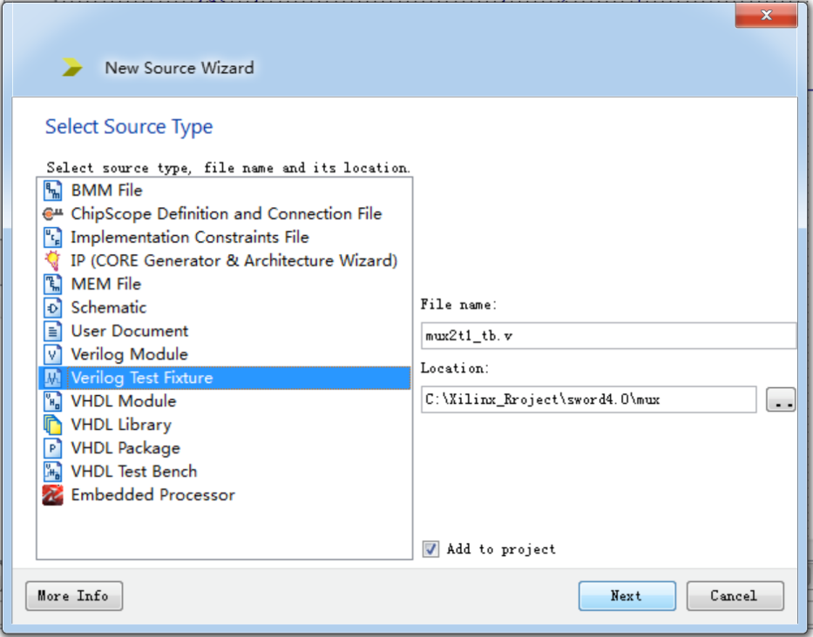

图2.11

这时所有工程中的模块名都会显示出来，我们选择要进行测试的模块：mux2t1模块。点击Next（如图2.12所示）：

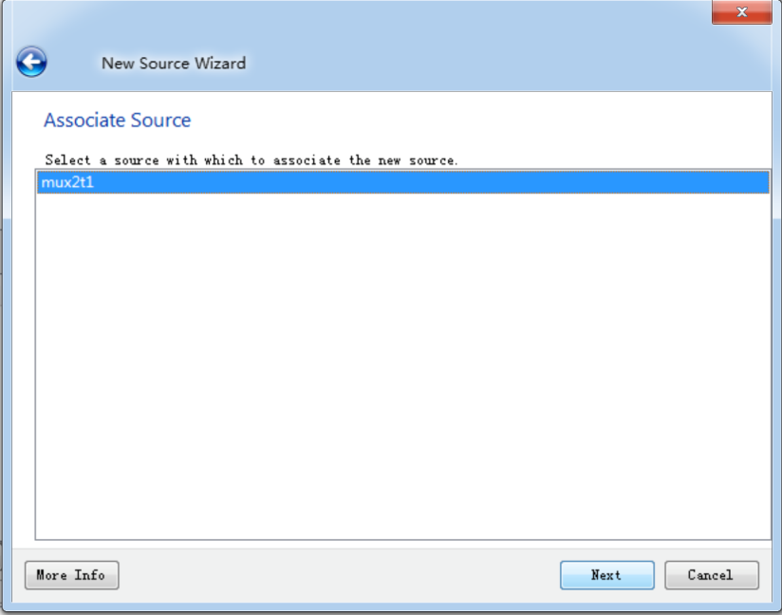

图2.12

单击Finish按钮，ISE会在源代码编辑区自动生成测试模块的代码，部分代码如图2.13所示。



图2.13

* 注意：ISE自动生成的对mux2t1.sch进行仿真的mux2t1_tb.v模板与先前的模板有差别。若直接将测试代码加入会报错或者得不出正确的仿真结果，解决办法是将`ifdef auto_init和`endif及其之间的代码都 注释掉，再在其后面添加激励代码即可。测试激励代码如下：

initial begin

a = 0;

b = 0;

sel = 0;

#100;

a = 1;

b = 0;

sel = 0;

#100;

a = 0;

b = 1;

sel = 1;

end

完成测试文件编辑并保存后，确认工程管理区中View选项设置为Simulation，并选中mux2t1_tb模块。这时在过程管理区会显示与仿真有关的进程，如图2.14中Processes栏所示。右键单击其中的Simulate Behavioral Model项，选择弹出菜单中的Process Properties项，会弹出如图2.15所示的属性设置对话框，其中Simulation Run Time就是仿真时间的设置，可将其修改为任意时长（默认为1000 ns）。这一步可忽略，使用默认配置即可。

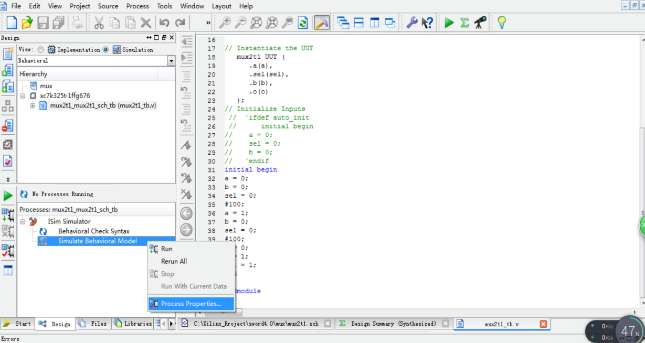

图2.14

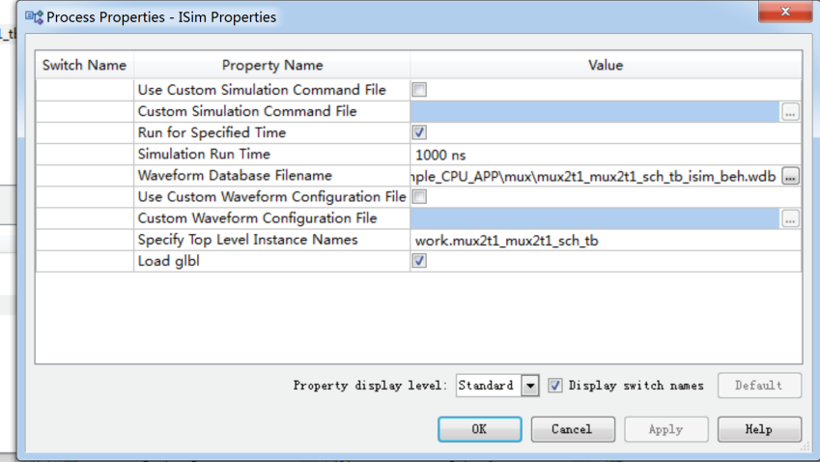

图2.15

仿真参数设置完后，就可以进行仿真。首先在工程管理区选中测试代码（顶层代码），然后在过程管理区双击Simulate Behavioral Model，如图2.16所示：

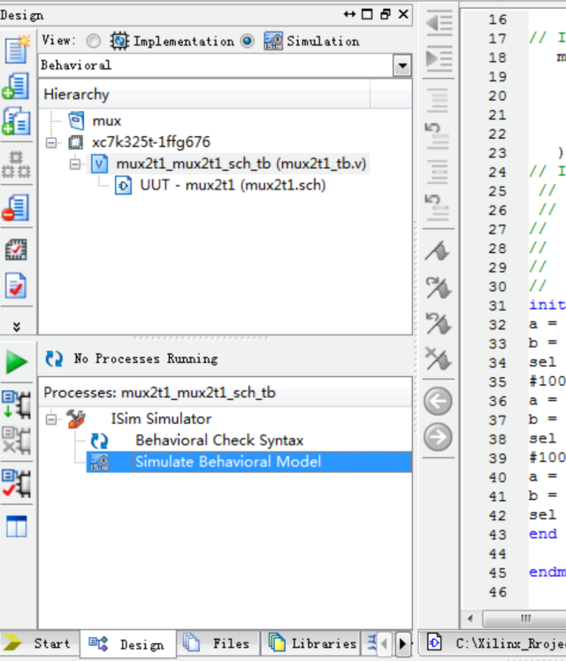

图2.16

ISE将启动ISE Simulator，稍等片刻可以得到仿真结果，如图2.17所示。如果不一致可以放大或缩小。可以滑动黄色的线来查看输入与输出的变化，可以发现仿真结果与逻辑结果是一致的。



图2.17

**3. 四位2选1多路选择器的设计**

我们可以在一位2选1数据选择器的设计后接着设计四位2选1多路选择器，新建文件mux2t1_4，完成如图2.18的设计。



图2.18

图中的mux2t1符号就是上一步实验产生的，可以直接拖进来使用。图中有一个符号要特别注意一下，这个符号叫Bus Tap，它可以将总线的部分位宽抓取出来，或者汇聚数据到总线上。比如这里的mux2t1的输入位宽都是一位，是从4位输入分散出来的。最后生成的4个一位输出通过该符号汇聚成一个4位输出o(3:0)。

这里要着重讲讲总线包括添加总线符号和与总线连接的比特位的连接。

在ISE中一般先将元器件全部拖到画布中进行布局，然后连线，添加端口，修改端口名。我们布局之后进行连线，如图2.19，通过端口的命名将这条线确定为总线b(3:0)。



图2.19

命名成功后可以看到线条有明显变粗如图2.20所示：



图2.20

此时可添加bus tap符号了。点击然后将其放置在总线上，如图2.21



图2.21

完成总线的操作后需要对其连接的比特端口进行操作，将4个mux2t1的b端口用线引出，注意不要和Bus Tap连接！如图2.22所示：



图2.22

然后点击线命名工具，在原理图编辑器的Options标签内，选择Name the branch’s net选项，并输入需要连接的比特端口名字，形式为：总线名字（索引号），然后将光标移动到相对应比特端口的连接线上点击连接线，此时名字就添加在连线上。如图2.23所示：



图2.23

第一个mux2t1引出的线命名为b(0)，然后对Name进行修改，依次命名b(1),b(2),b(3)。命名完成后就可以将这些比特端口连接线和Bus Tap标记连接。经过上面的步骤后完成比特端口和总线的连接。以同样的方法完成总线a(3:0)和o(3:0)的连接。

* 这里需要注意的是，若只定义了一条总线b(3:0)，所以系统默认此Bus Tap可以直接放到b(3:0)上，若是有多条总线，则要在左侧的Options中的Net Name指定总线名称如b(0) ,b(1),b(2),b(3)。如图2.24所示。这样可以避免连错线。

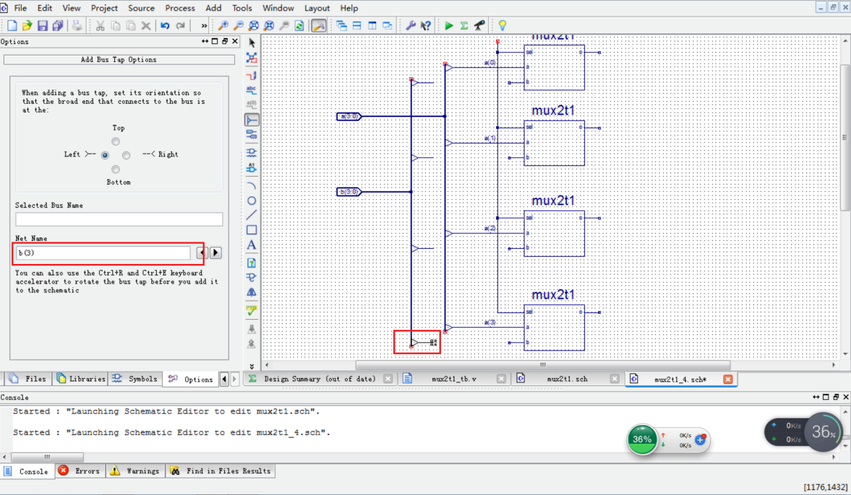

图2.24

连接完成后进行封装，生成相应的符号mux2t1_4.sym，将在下一步中使用。综合后对四位2选1多路选择器进行仿真（封装、综合和仿真具体实现过程同前，略），新建仿真代码mux2t1_4_tb.v，激励代码如下：

initial begin

a = 0;

b = 0;

sel = 0;

#100;

a = 4'b1010;

b = 4'b0001;

sel = 0;

#100;

sel = 1;

end

仿真结果如图2.25所示，请检查结果的正确性。



图2.25

**4. 四位8选1多路选择器的设计**

我们继续进行扩展，完成四位8选1多路选择器的设计，建立mux8t1_4文件，如图2.26所示，它需要7个四位2选1多路选择器。输入有8个，各4位，注意：使用的mux2t1_4的引脚位置可能与图片不一致！连线的时候a、b、x不要弄错！同时注意Bus Tap对sel信号的拆分。



图 2.26

同样地，连接好线后，生成相应的符号mux8t1_4.sym，将在下一步中使用。综合后对四位8选1多路选择器进行仿真。新建仿真代码mux8t1_4_tb.v，测试激励代如下:

initial begin

x0 = 4'h0;

x1 = 4'h1;

x2 = 4'h2;

x3 = 4'h3;

x4 = 4'h4;

x5 = 4'h5;

x6 = 4'h6;

x7 = 4'h7;

sel = 0;

#100;

sel = 1;

#100;

sel = 2;

#100;

sel = 3;

#100;

sel = 4;

#100;

sel = 5;

#100;

sel = 6;

#100;

sel = 7;

end

仿真结果如图2.27所示，请检查结果的正确性。



图 2.27

**5. 八位8选1多路选择器的设计**

将上面的四位8选1多路选择器进行位宽加宽，实现八位8选1多路选择器，它需要2个四位8选1多路选择器。建立文件mux8t1_8，如图2.28所示。

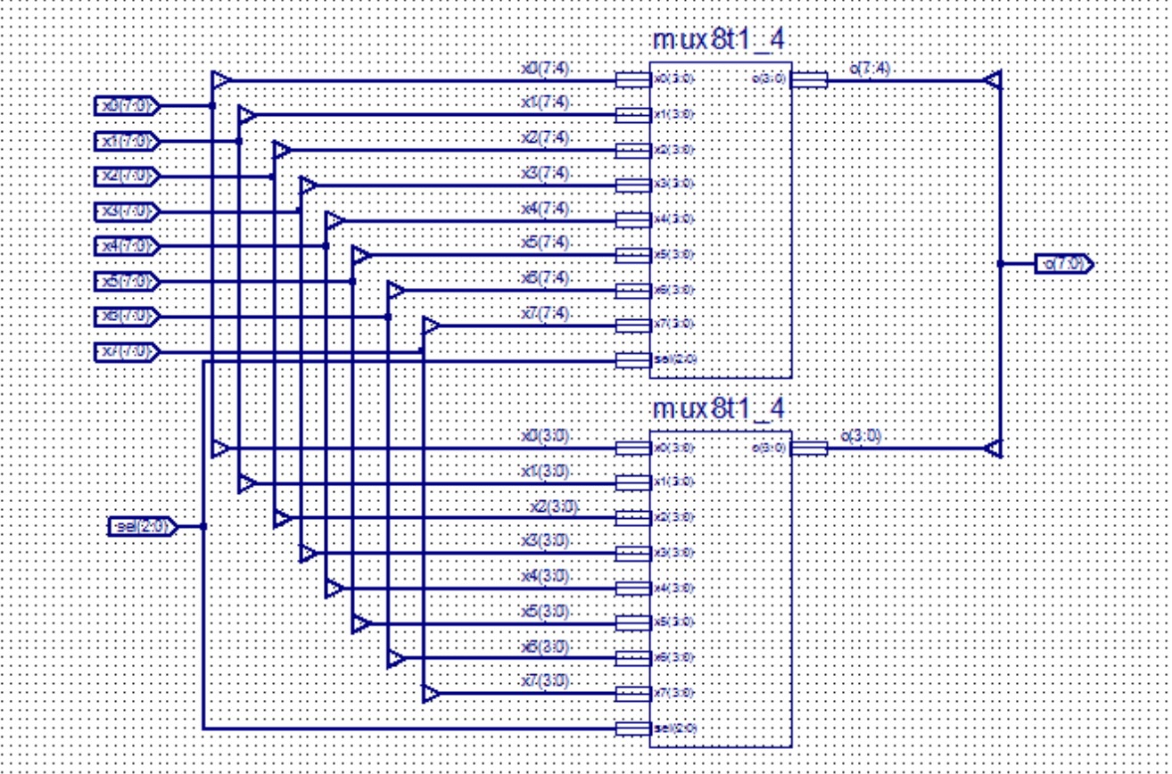

图 2.28

设计完成后，同样生成相应的符号mux8t1_8.sym。综合后对该器件进行仿真测试，建立仿真文件mux8t1_8_tb.v，测试激励代码如下所示:

initial begin

sel = 0;

x0 = 8'h00;

x1 = 8'h11;

x2 = 8'h22;

x3 = 8'h33;

x4 = 8'h44;

x5 = 8'h55;

x6 = 8'h66;

x7 = 8'h77;

#100;

sel = 1;

#100;

sel = 2;

#100;

sel = 3;

#100;

sel = 4;

#100;

sel = 5;

#100;

sel = 6;

#100;

sel = 7;

end

仿真结果如图2.29所示，请检查结果的正确性。



图2.29

**6. 顶层模块设计**

接下来我们在本步骤中，利用上述的八位8选1多路选择器，设计一个简单的顶层模块，使用基本的板上外设。顶层模块结构如图2.30所示，同样使用Schematic完成。模块名为top_mux。

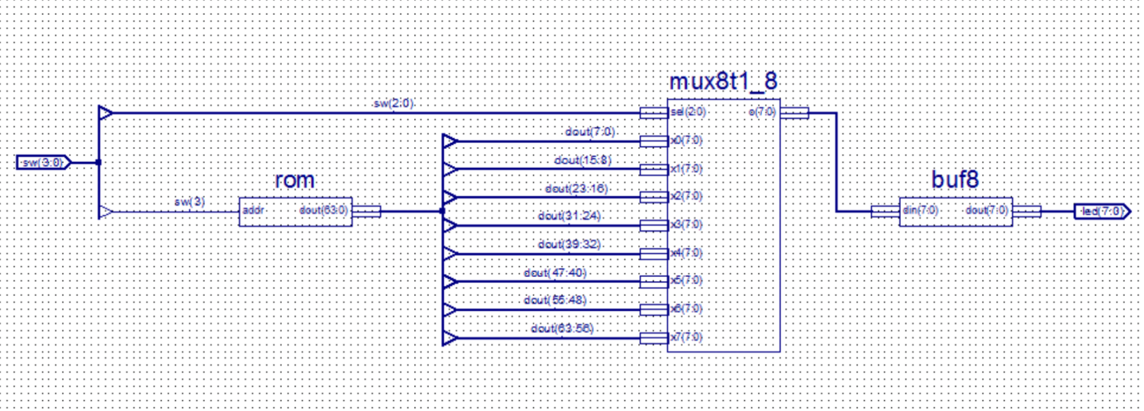

图2.30

顶层模块的核心是8位8选1多路选择器mux8t1_8，数据来源于rom。一个64位的数据，可以分为8个8位宽的数据，作为多路选择器的输入。多路选择器的8位输出连接到8个LED，多路选择器的控制信号sel为3位，来自于拨位开关sw的低三位（2:0）。rom的地址线输入为addr，即sw[3]。图中还有一个8位buf，在这里并没有多少作用，它的代码就是将输入赋值给输出。但没有它，画图连接会提示错误。

下面提供各个辅助小模块的源代码，请自行生成对应的symbol符号。

rom.v的代码如下：

module rom(

input addr,

output [63:0] dout

);

reg [63:0] data[1:0];

initial begin

data[0] = 64'hF8829299_B0A4F9C0;

data[1] = 64'h8E86A1C6_83889080;

end

assign dout = data[addr];

endmodule

buf8的代码如下：

module buf8(

input [7:0] din,

output [7:0] dout

);

assign dout = din;

endmodule

注意：画图连接后，双击下图2.31中框线中的总线，将其Name 改为：dout（63:0）。

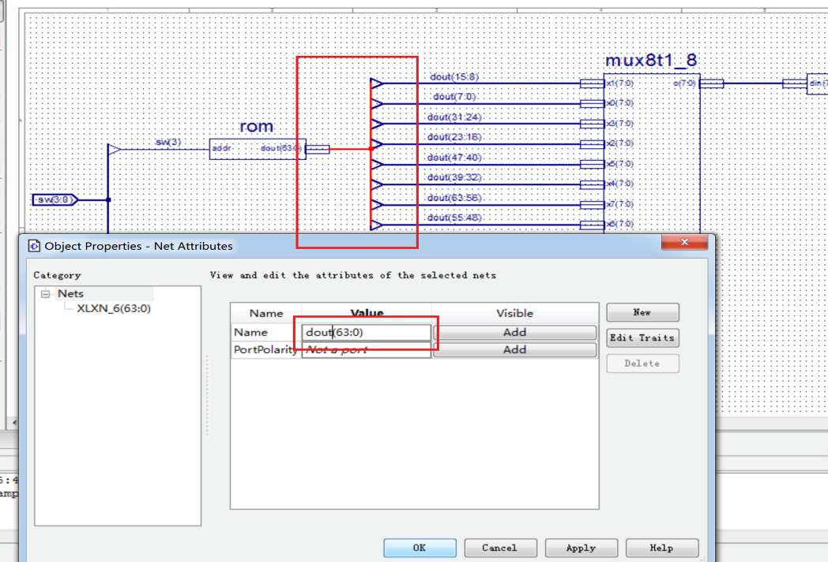

图2.31

设计完成后，对该模块进行综合、仿真，建立仿真文件top_mux_tb.v，测试激励代码如下：

initial begin

sw = 0;

#100;

sw = 8'h01;

#100;

sw = 8'h02;

#100;

sw = 8'h03;

#100;

sw = 8'h04;

#100;

sw = 8'h05;

#100;

sw = 8'h06;

#100;

sw = 8'h07;

#100;

sw = 8'h08;

#100;

sw = 8'h09;

#100;

sw = 8'h0a;

#100;

sw = 8'h0b;

#100;

sw = 8'h0c;

#100;

sw = 8'h0d;

#100;

sw = 8'h0e;

#100;

sw = 8'h0f;

end

仿真结果如图3.32所示，请检查结果的正确性。



图 3.32

**五. 实验要求**

1.若以上实验验证正确，则采用Schematic方法基于8位8选1多路选择器模块mux8t1_8.sym构造一个32位8选1多路选择器mux8t1_32.sch，并进行仿真验证。要求给出mux8t1_32.sch的结构图（实验截图）和仿真激励代码。

2.采用HDL 代码输入法(Verilog Module、VHDL Module)构造一个八位8选1多路选择器mux8t1_8.v，要求写出它的源代码mux8t1_8.v。

# 实验三 7段译码器的设计与实现

**一. 实验介绍**

本实验通过使用ISE软件进行7段译码器的设计与实现。

**二. 实验目标**

1. 掌握7段码译码显示原理

2. 使用ISE软件设计并仿真

3. 学会程序下载

4. 能使用七段码显示器显示

**三.实验流程**

1. 创建一个新的空的工程

2. 设计代码与输入

3. 代码综合

4. 硬件约束与实现

5. 生成流代码与下载

**四. 实验原理**

七段码显示器是计算机系统常用的简单显示器件，其功能是将一个二进制数或十六进制数转换为7段LED组合成的“日”字型的显示结构，可以用来显示十六进制数或一些特殊的图形符号。

本实验中的七段码显示器（共有8个）有两个功能：一是作为文本方式显示一个32位的十六进制数。另一个功能是将七段码作为图形显示。两个功能的切换可通过开关SW[0]实现。

**1. 七段译码器文本显示 SW[0] =1**

图3.1所示是共阳极七段码显示器结构和十六进制显示译码真值表。其基本原理是将一位十六进制数的显示分为7段，分别对应7段LED，分别编号为：a，b， ……，g。通过分别控制7段LED的亮灭状态，从而显示不同的十六进制数。通过开关SW[0]=1可切换到文本显示功能。

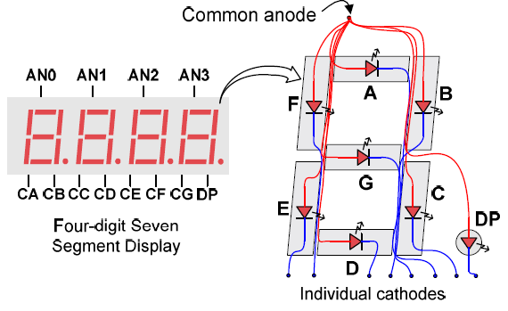

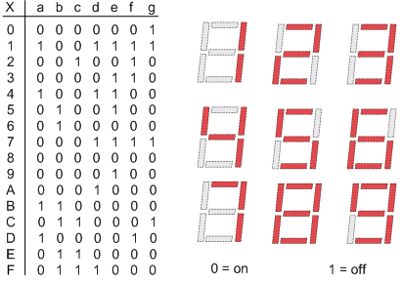

图3.1 共阳极七段码显示器结构和16进制显示译码真值表

**2. 七段译码器图形显示：扩展 SW[0] =0**

设置开关SW[0]=0可切换到图形显示功能。一个标准的七段码还包括一个小数点，因此一个七段码可分为8段，而四个七段码映射为图形显示，共32段，分别映射到一个32位字：D31,D30,……D1,D0。图3.2给出了四个七段码的LED对应D31~D0的映射关系和图形示例。

图3.2 四个七段码的LED与D31~D0的映射关系

**3. 本实验顶层模**

本次实验的顶层模块如图3.3所示。

Page1:

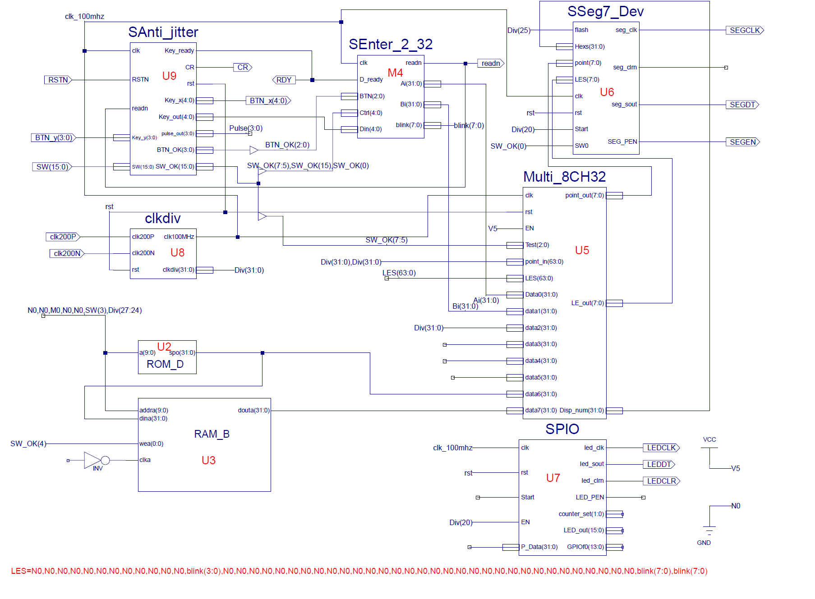

Page2:

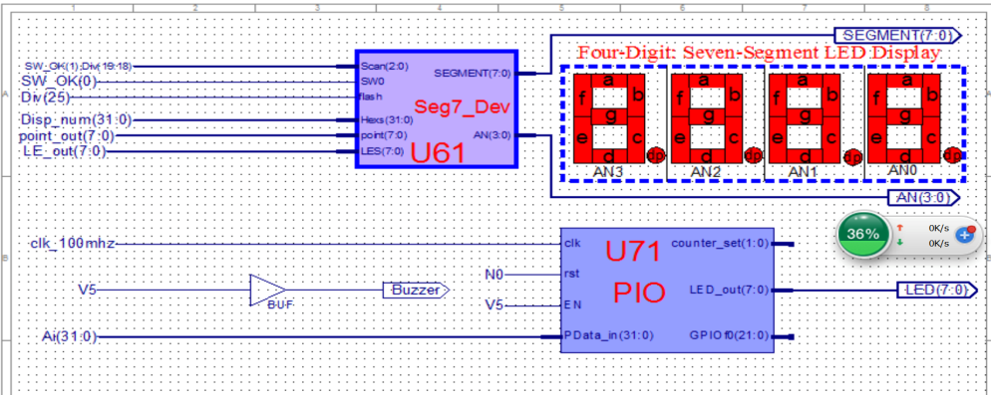

图3.3 顶层模块

实验所需调用模块包括：

开关去抖模块(IP核：SAnti_jitter)：U9

数据输入模块(IP核：SEnter_2_32)：M4

通用分频模块(clk_div)：U8

八路数据通路模块(Multi_8CH32)：U5

七段显示模块(SSeg7_Dev)：U6

LED显示模块(SPIO模块)：U7

并行四位七段显示模块(Seg7_Dev)：U61

并行LED显示模块(PIO模块)：U71

其中，除七段显示模块(SSeg7_Dev)，其余模块实验已提供，本次实验只需设计七段显示模块(SSeg7_Dev)，并将各模块连接起来形成顶层模块。

**4. 八位七段显示器结构：SSeg7_Dev**

八位七段显示器结构如图3.4 所示。它分别由HexTo8SEG、SSeg_map、MUXSH2M和P2S四个模块构成。其中HexTo8SEG是八位七段显示器静态译码模块，主要实现八位数的文本显示译码。SSeg_map是八位七段显示器点阵映射模块，主要实现图形显示。MUXSH2M是一个64位2选1多路选择器模块。P2S是一个64位并入串出移位寄存器，主要实现64位并串格式转换。

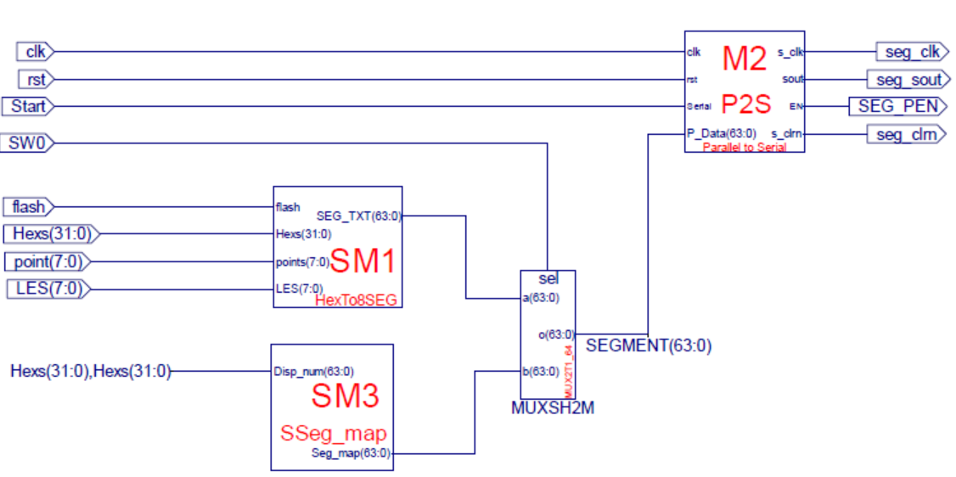

图3.4 八位七段显示器结构

* 八位七段显示器静态译码结构：HexTo8SEG

HexTo8SEG模块主要包括8个MC14495_ZJU模块，如图3.5所示。每个MC14495_ZJU模块负责一个七段译码管的文本译码。

图3.5 HexTo8SEG结构

* 八位七段显示器点阵映射结构：SSeg_Map

SSeg_map模块主要实现图形显示，其HDL 代码如下：

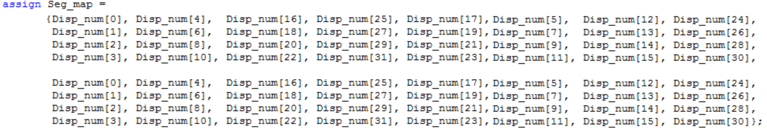

* 注意：由于上述代码仅涉及七段译码管的32个段（4个七段译码管），而本实验使用的设备有8个七段译码管，因此8个七段译码管被分为两组，两组显示完全相同。有余力的同学可修改相应代码，实现8个七段译码管为一组进行图形显示。

**五. 实验步骤**

按前面实验的方法步骤首先建立一个新的工程Sseg7。

* **注意：此处在建立工程过程中，Project Settings中，Speed设置为-2L，如下图3.6所示。**

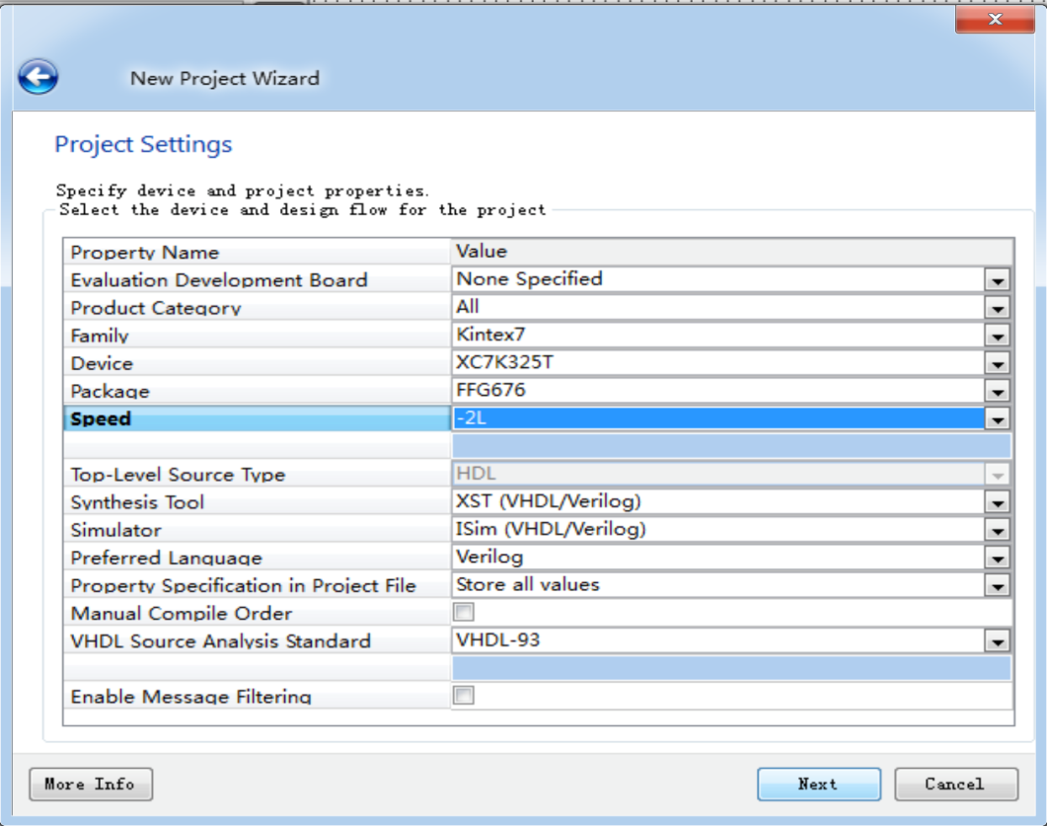

图3.6

* 将实验中会用到的相关模块代码（已提供）所在的文件夹code事先复制到工程Sseg7的目录下。

1. **设计8位七段显示器： SSeg7_Dev.sch**

**注：**顶层用逻辑图实现，其余用HDL结构化描述

在工程管理区（左上角）任意位置单击鼠标右键，在弹出的菜单中选择Add Source 命令。在工程Sseg7的目录下依次选择HexTo8SEG.v，MC14495_ZJU.sch，P2S_IO.v，SSeg_map.v，MUX2T1_64.v添加，并自行生成对应的symbol符号。再在工程Sseg7的目录下选择IP核P2S.ngc加入。如图3.7所示。

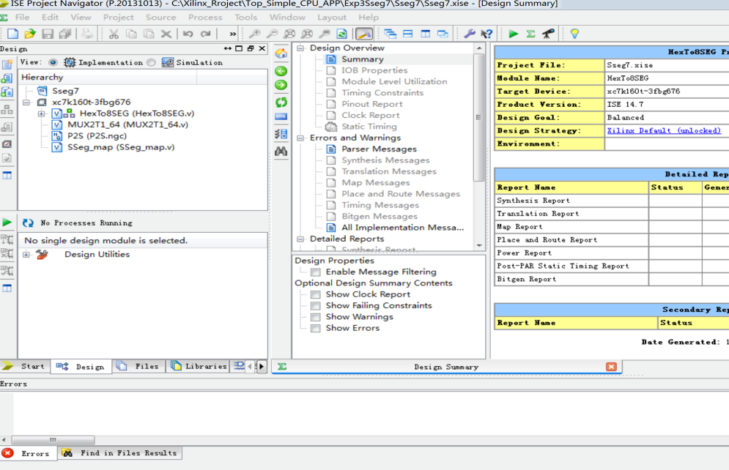

图 **3.7**

用原理图输入法(Schematic)新建名为SSeg7_Dev.sch的文件，进入Schematic的工作界面，接下来需要按照图3.8所示将对应的符号部件拖入画布中，并按前面学的方法做好线的连接。

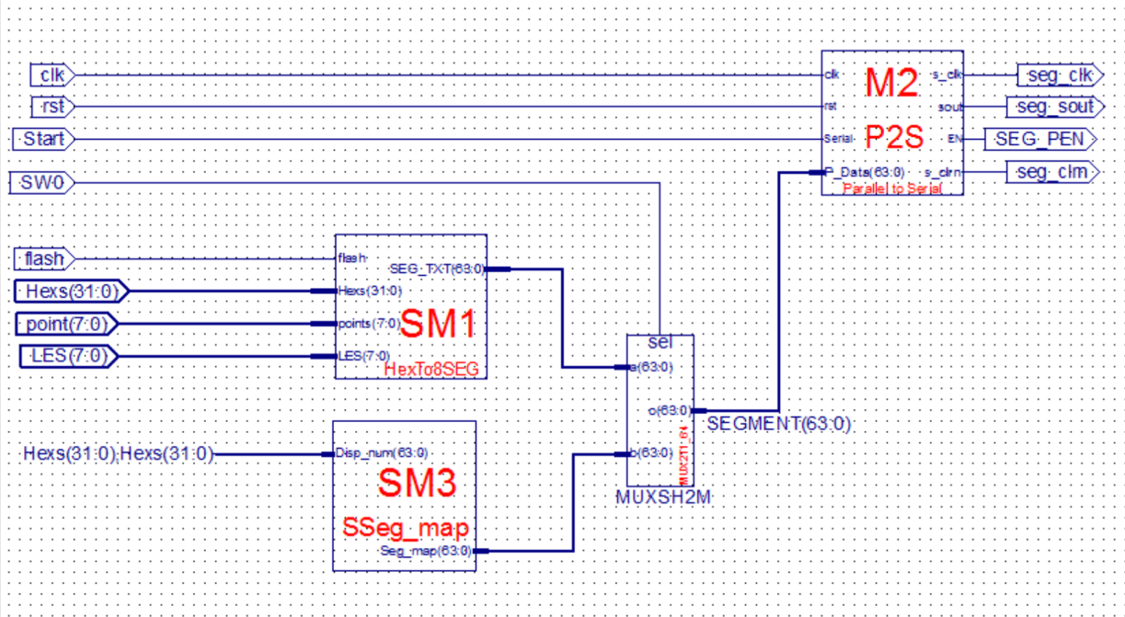

图 3.8

修改各模块的实例名。双击某一模块，在InstName中进行修改。如图3.9所示。

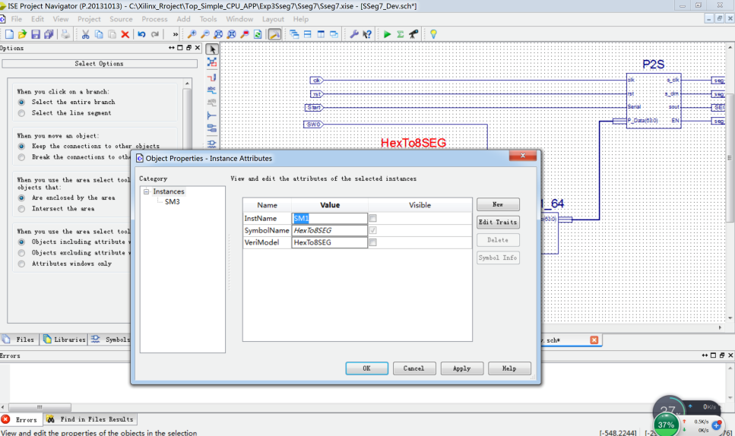

图**3.9**

修改后各模块的实例名分别为：HexTo8SEG——SM1， P2S——M2，SSeg_map——SM3，MUX2T1_64——MUXSH2M。

综合后若没有错误，即可进行封装，双击Create Schematic Symbol，即可生成对应的符号，供后面设计使用。

2. 添加LED显示模块（SPIO.v）

在工程管理区（左上角）任意位置单击鼠标右键，在弹出的菜单中选择Add Source 命令。在工程Sseg7的目录下依次选择SPIO.v，LED_P2S.ngc，LED_P2S_IO.v添加，并自行生成对应的symbol符号。

3. 添加其它模块

在工程管理区（左上角）任意位置单击鼠标右键，在弹出的菜单中选择Add Source 命令。在工程Sseg7的目录下依次选择SAnti_jitter_IO.v， SEnter_2_32_IO.v， Multi_8CH32_IO.v，clk_div.v添加，并自行生成对应的symbol符号。再添加对应的IP核：SAnti_jitter.ngc，SEnter_2_32.ngc，Multi_8CH32.ngc。

在工程管理区（左上角）任意位置单击鼠标右键，在弹出的菜单中选择Add Source 命令。在工程Sseg7的目录下依次选择PIO.v，Seg7_Dev.sch， ScanSync.v， Seg_map.v，MUX2T1_8.v添加，并自行生成对应的symbol符号。

4. 创建随机存储器RAM_B和只读存储器ROM_D两个固核。

本次实验虽未使用RAM_B和ROM_D两个固核，但为下次实验做准备，我们可以在这里学习怎样生成固核。

* 方法：用IP Core Generator向导生成

首先在工程管理区（左上角）任意位置单击鼠标右键，在弹出的菜单中选择New Source 命令。在弹出窗口中选择IP(CORE Generator &Architecture Wizard)，输入文件名RAM_B。如图3.10所示。

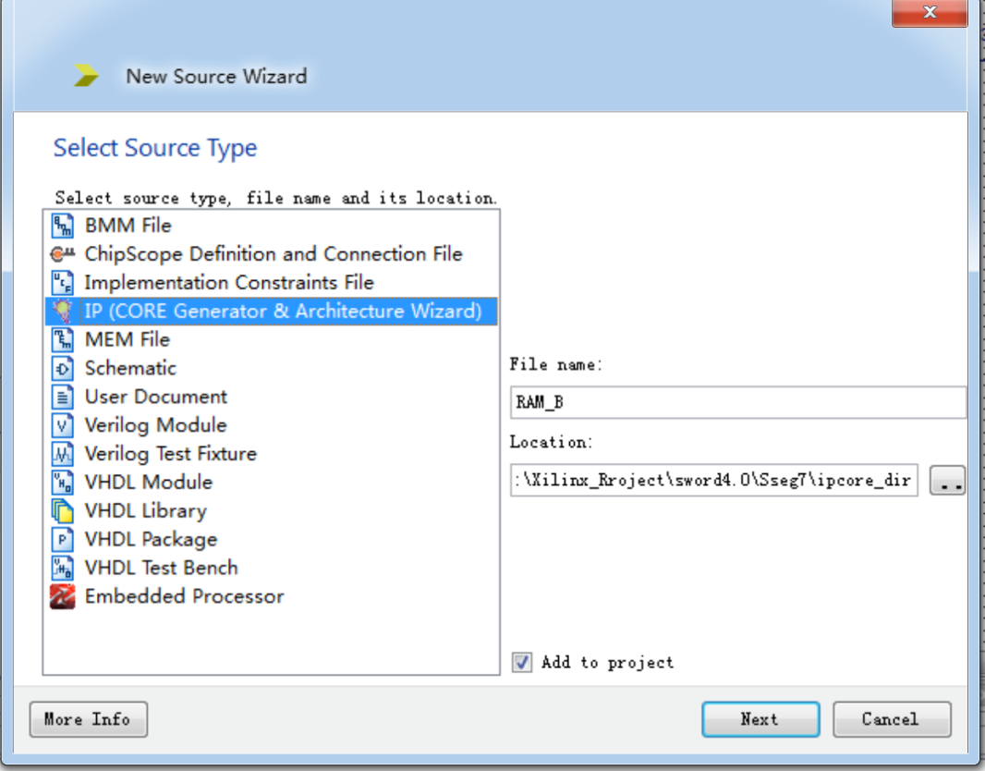

图3.10

点击Next，进入Select IP窗口，选择Block Memory Generator，如图3.11所示。

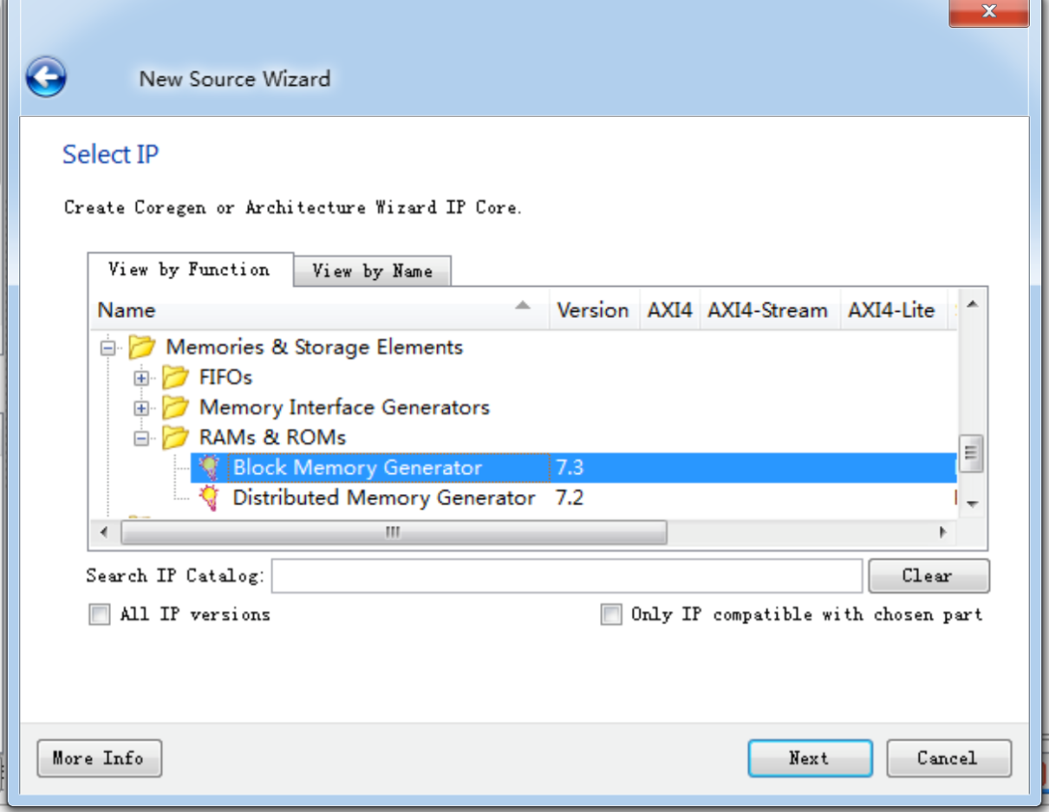

图3.11

点击Next，进入Block Memory Generator窗口，如图3.12所示。

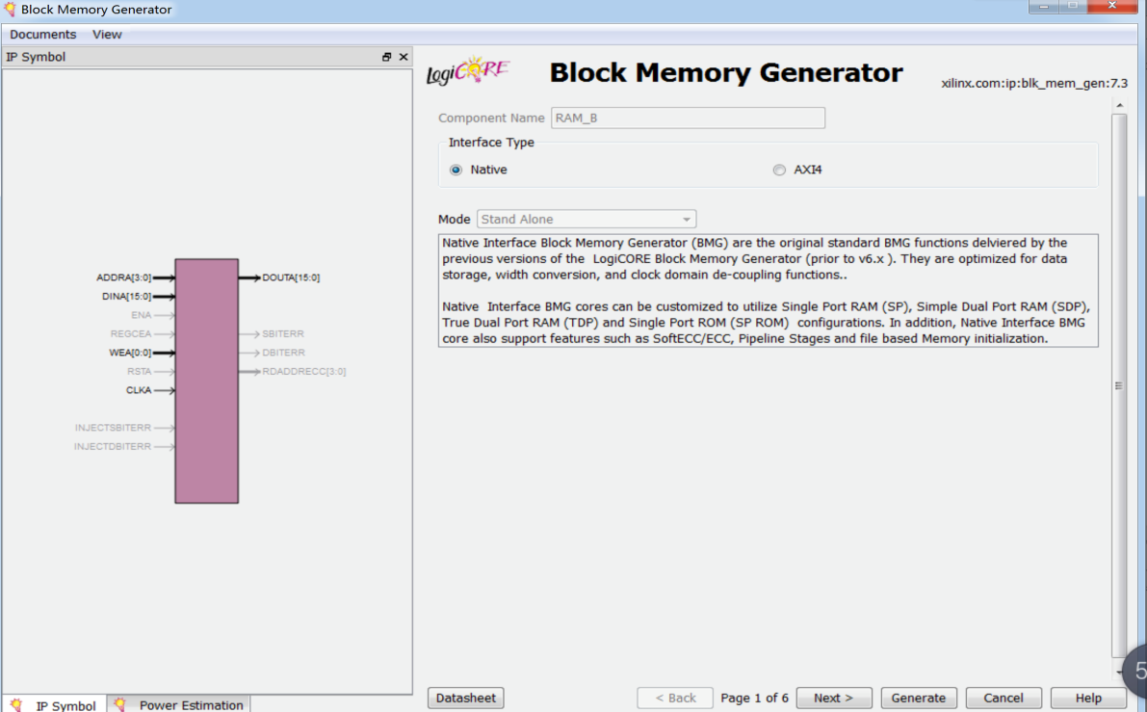

图3.12

点击Next，进入第3页，如图3.13所示。设置Write Width为32，Write Depth为1024，点击Generate，生成RAM_B核。

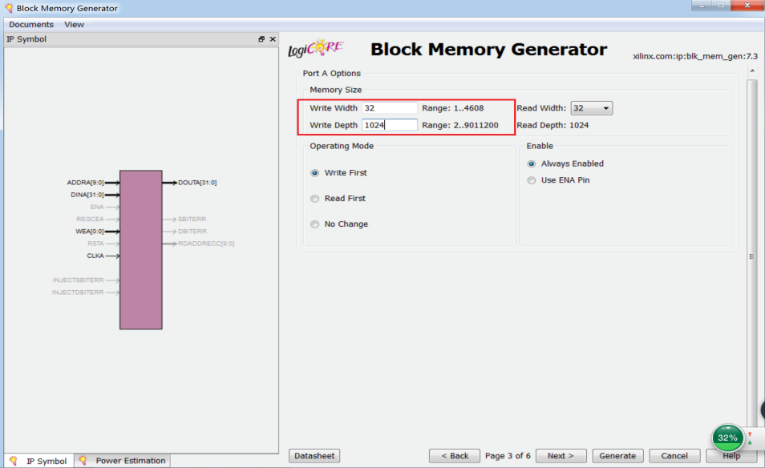

图3.13

接下来，同样在工程管理区（左上角）任意位置单击鼠标右键，在弹出的菜单中选择New Source 命令。在弹出窗口中选择IP(CORE Generator &Architecture Wizard)，输入文件名ROM_D。

点击Next，进入Select IP窗口，选择Distributed Memory Generator，如图3.14所示。

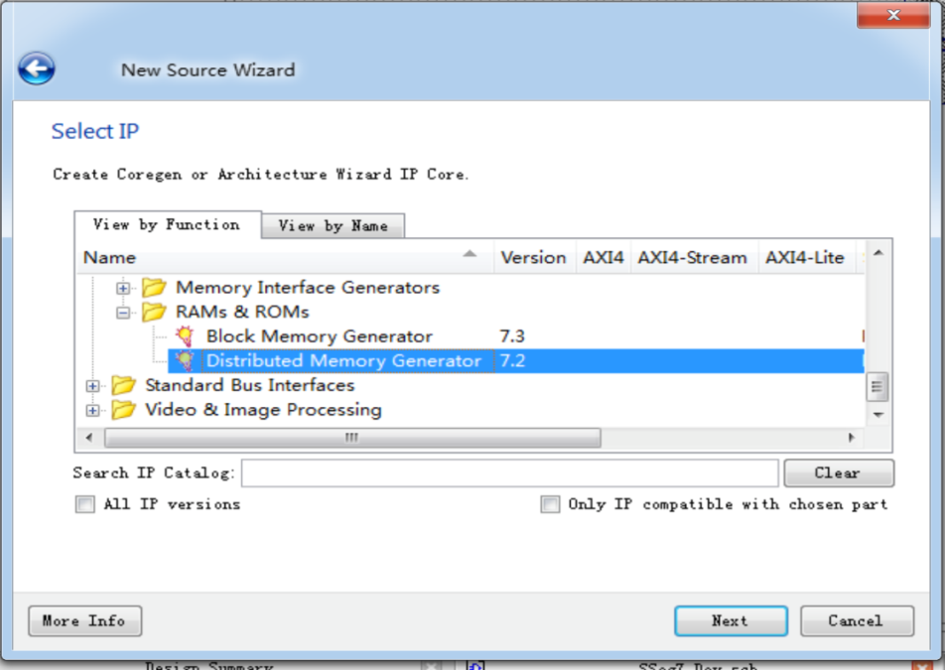

图3.14

点击Next，进入Distributed Memory Generator窗口，设置Depth为1024，Data Width为32，选择Memory Type为ROM。点击Generate，生成ROM_D核。如图3.15所示。

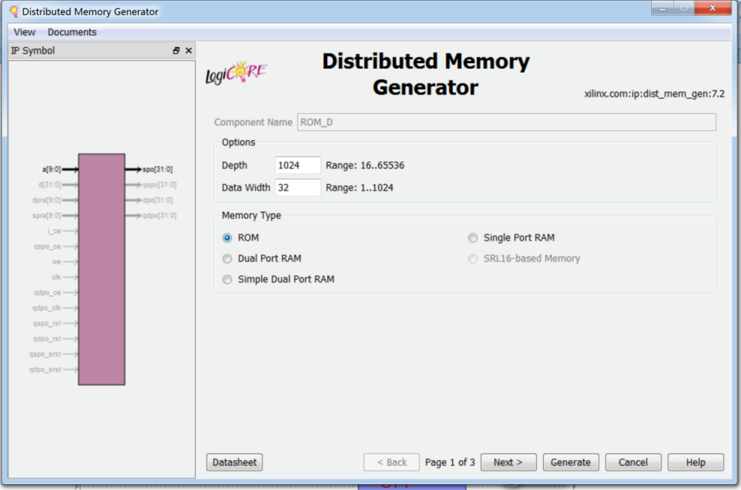

图3.15

5. 构建顶层模块Sseg7.sch

顶层模块共包含两个子模块。

首先，在工程管理区（左上角）任意位置单击鼠标右键，在弹出的菜单中选择New Source 命令。选择Schematic，输入文件名Sseg7。

（1）建立子模块一：

进入Schematic的工作界面，接下来需要按照相关实验文档中SSeg7-Top.pdf图示将对应的符号部件拖入画布中，分别修改对应的实例名，如SAnti_jitter的实例名为U9。并按前面学的方法做好线的连接。

* 注意以下几点:

1) SAnti_jitter模块中SW_OK(15:0)总线与SEnter_2_32模块中Ctrl（4:0）的连线命名为SW_OK(7:5),SW_OK(15),SW_OK(0)；与Multi_8CH32模块中Test(2:0)的连线应命名为SW_OK(7:5)。如图3.16所示。

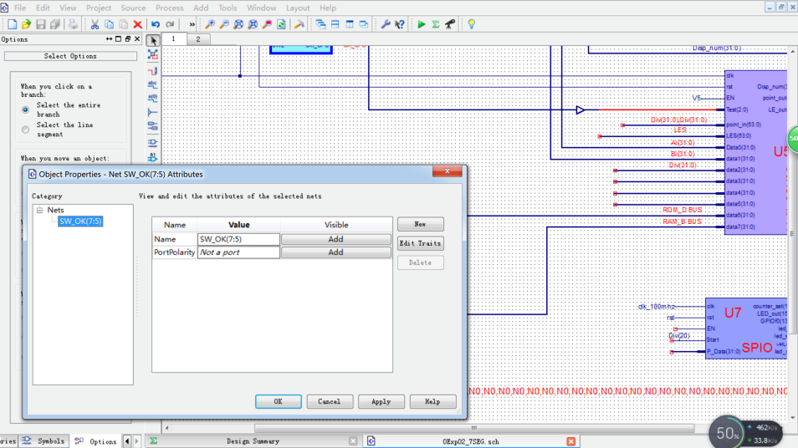

图3.16

2) VCC和GND符号也是在Symbols库中选取。

3）对图下方LES的定义可点击进行文本编辑实现。

（2）建立子模块二：

先检查Seg7_Dev.sch中的连线情况，若与下图3.17不一致，请修改相关连线。修改好后重新生成对应的symbol符号。

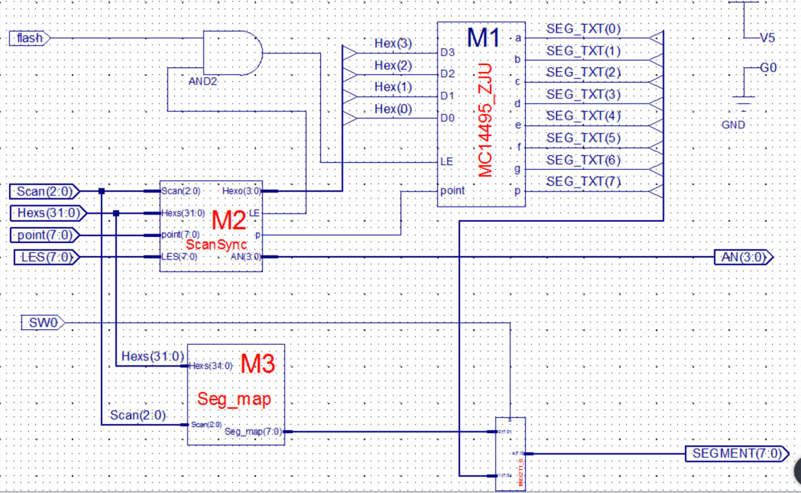

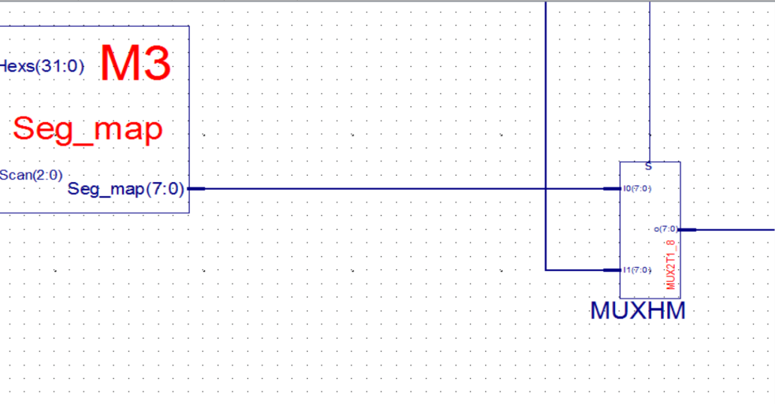

图3.17

接下来，回到顶层模块Sseg7.sch。在画布空白处点击右键，选择Object Properties，如图3.18。

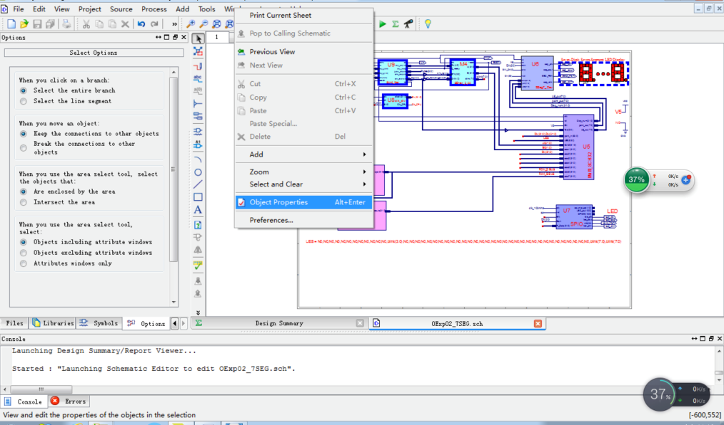

图3.18

在弹出窗口中选择New…，在Sheet numbers 中设置2，点击OK。如图3.19所示。

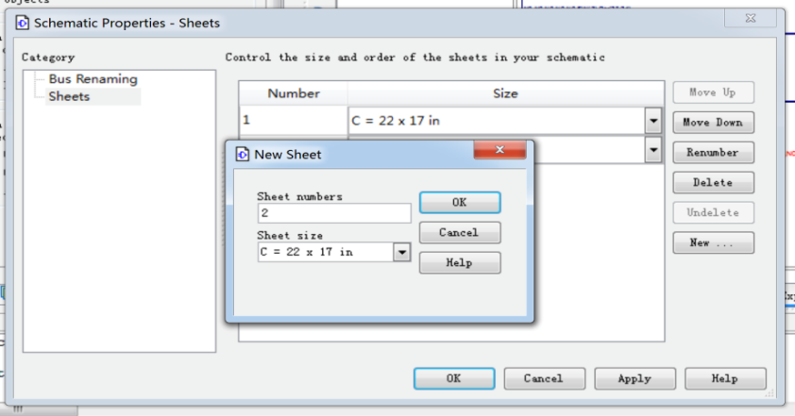

图3.19

这时生成一个新的空白画布，按图3.20所示将对应的符号部件拖入画布中，分别修改对应的实例名，并按前面学的方法做好线的连接。

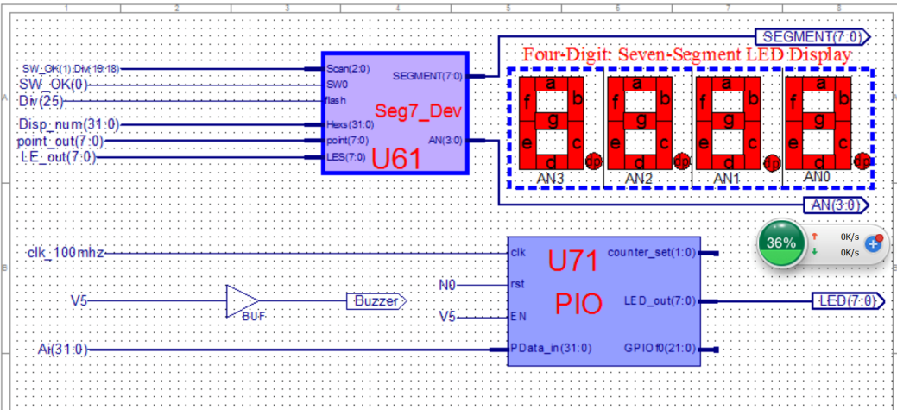

图3.20

6. 构建引脚约束文件

约束文件Org-Sword.ucf已编写好，只需将其添加到该工程下。

整个工程建好后如图3.21 所示。

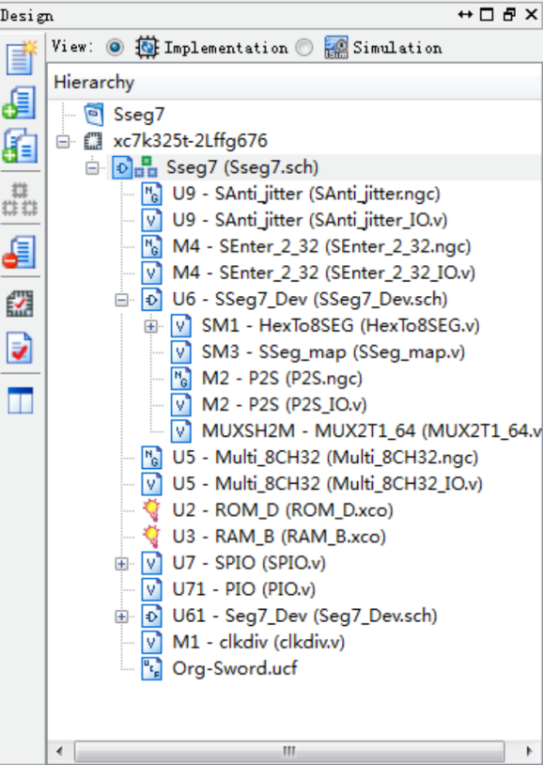

图3.21

7. 将整个工程进行保存，综合，实现。如果调试通过，双击Generate Programming File生成比特流文件。参照之前实验的过程，下载比特流文件，观察SWORD开发板运行结果。

**六. 实验记录与分析**

1. 观察实验板，分析拨动开关DSW0的功能是什么？

2. 观察实验板，分析拨动开关DSW15的功能是什么？当DSW0=1，DSW15=1时，44的SN按键分别的作用是什么？当DSW0=1，DSW15=0时，各SN按键的作用又是什么？

# 实验四 IP核集成SOC设计

--建立CPU调试、测试和应用环境

**一. 实验介绍**

本实验将指导用户在ISE开发环境中使用SOC（System on Chip）集成技术实现系统构架，建立CPU调试、测试和应用环境。

**二. 实验目标**

1. 初步了解GPIO接口与设备

2. 了解计算机系统的基本结构

3. 了解计算机各组成部分的关系

4. 了解并掌握IP核的使用方法

5. 了解SOC系统并用IP核实现简单的SOC系统

**三.实验流程**

1. 调入已提供的工程

2. 输入与完善相关模块

3. 代码综合

4. 硬件约束与实现

5. 生成流代码与下载

**四.实验原理**

完整的实验SOC逻辑图如图4.1所示，参看IP2SOC-Top.pdf。

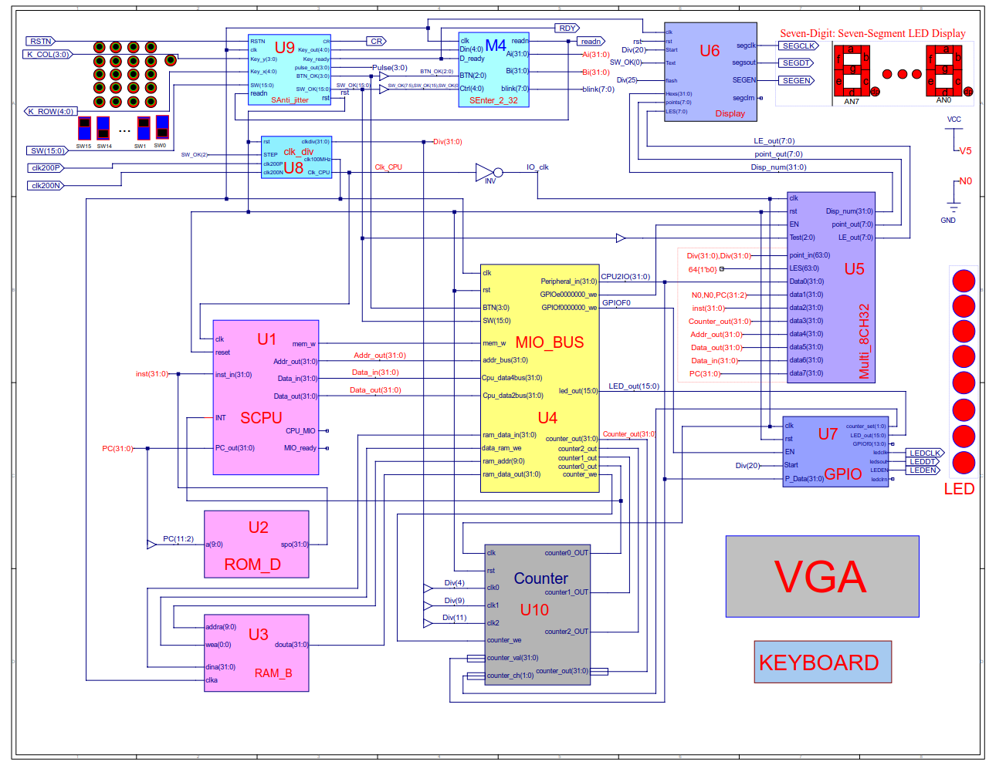

图4.1

本实验将调用以下10个模块，经过互联设计SOC原理图，最终集成实现SOC。

* + U1： CPU -SCPU
  + U2： ROM -ROM_D
  + U3： RAM -RAM_B
  + U4： 总线(含外设3~4) -MIO_BUS
  + U5： 七段显示接口 -Multi_8CH32
  + U6： 外设1-七段显示设备 -SSeg7_Dev
  + U7： 外设2-GPIO接口及LED -PIO
  + U8： 辅助模块一，通用分频模块 -clk_div
  + U9： 辅助模块二，机械去抖模块 -Anti_jitter
  + U10： 通用计数器 -Counter_x

其中，除CPU模块(SCPU)，总线模块(MIO_BUS)和通用计数器模块(Counter_x)以外，其它模块在实验三中已设计实现。

**五. 实验步骤**

**1. 完善SOC逻辑图**

本次实验可直接使用已提供的工程（IP2SOC）。

在File菜单中选中Open Project，如图4.2所示。

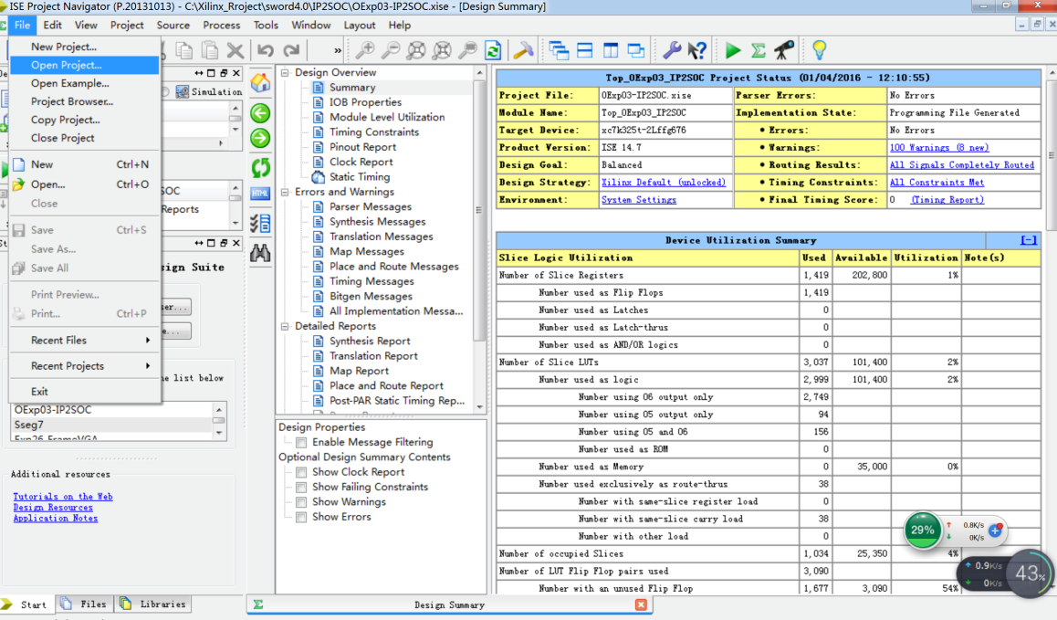

图4.2

选择工程所在目录，选中工程OExp03-IP2SOC打开即可，图4.3所示。

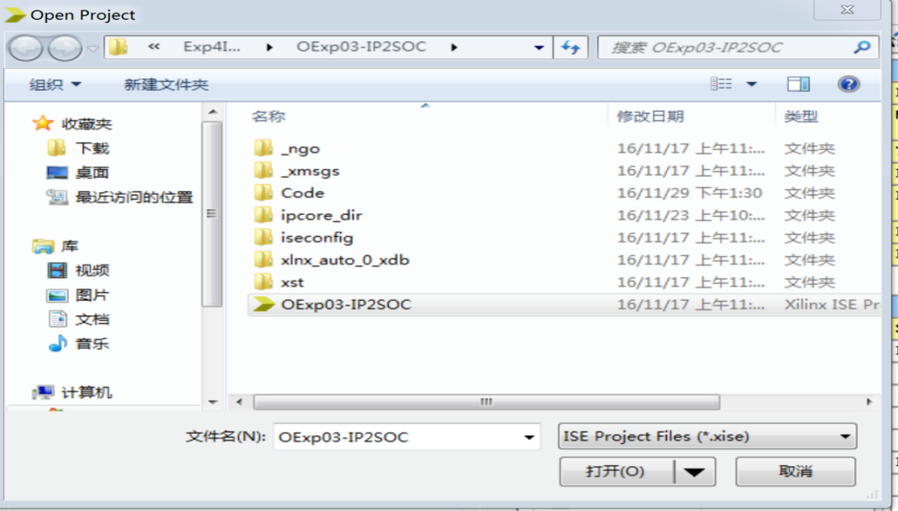

图4.3

然后在工程管理区的Design窗口中双击打开顶层模块（OExp03_IP2SOC.sch），可以看到逻辑图中被挖了三个模块（SCPU、MIO_BUS**和**Counter_x）。接下来，参看文档IP2SOC-Top.pdf，对这个逻辑图进行修复。

首先，切换到Symbols视图，在Categories中选中工程所在目录，在Symbols中依次选择SCPU、MIO_BUS**和**Counter_x三个符号，拖入右边画布中对应位置，修改其实例名。接着按前面学的方法做好线的连接。

**2. 添加IP核**

在工程管理区（左上角）任意位置单击鼠标右键，在弹出的菜单中选择Add Source 命令。在工程目录下点击code文件夹，依次选择SCPU.ngc，SCPU.v，MIO_BUS .ngc，MIO_BUS_IO.v，Counter_x.ngc，Counter_3_IO .v进行添加，保存。

**3. 存储器模块设计**

这里的存储模块有两个：ROM和RAM（已提供）。其中，ROM只读，存放程序段；RAM可读写，存放数据段。这两个模块的产生方法在实验三已详细介绍，若已提供的与本实验要求不一致，可按照之前的方法重新生成。本次实验主要通过导入coe文件对其进行重新初始化。

在FPGA开发中经常需要生成固定的初始文件，可通过导入coe文件生成固定内容的数据输出。例如，利用ROM生成数据源对其他模块功能进行测试。在新建IP核时通过导入coe文件直接将其实例化，能够更方便地生成所需的初始数据。对于ROM核的初始输出数据，只能通过coe文件导入；而单端口RAM、双端口RAM和CAM核的输出数据既可通过coe文件导入，也可在上述IP核运行时，通过写接口写入数据，从而改变输出数据内容。

用于块存储器和分布式存储器的coe文件中的数据信息分为两部分：数据进制信息（memory_initialization_radix）和数据内容信息（memory_initialization_vector）。如图4.4所示。

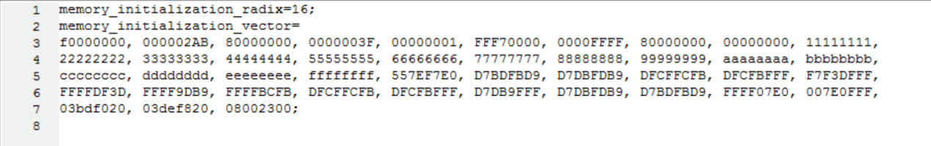

图4.4

coe文件的数据内容信息隐式包含了IP核的宽度和深度信息，各个数据的位数即为核的位宽，数据内容按照升序地址排列，数据总数量即为IP核深度。由于数据位宽参数和深度参数在核初始化时已由用户配置限定，所以若coe文件中的数据位宽超过该限制，则IP核生成软件会提示数据错误；若数据深度小于该限制，选择软件默认值即可。

* **用I9_men.coe初始化ROM**

在Design窗口双击ROM_D进入核管理向导，如图4.5所示。

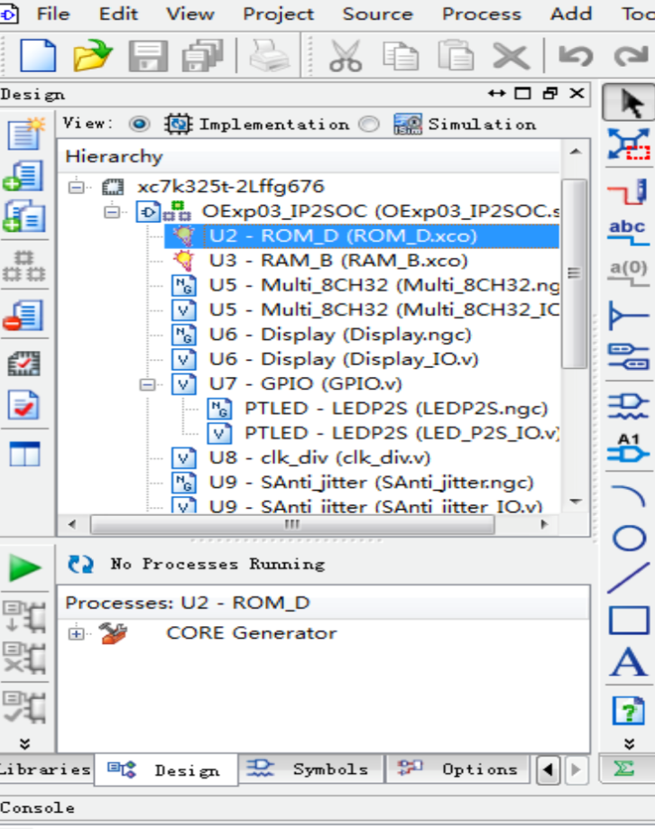

图4.5

在Distributed Memory Generator 第1页中，设置选项为深度Depth为1024，数据宽度Data Width为32。Memory Type选择 ROM。如图4.6所示。

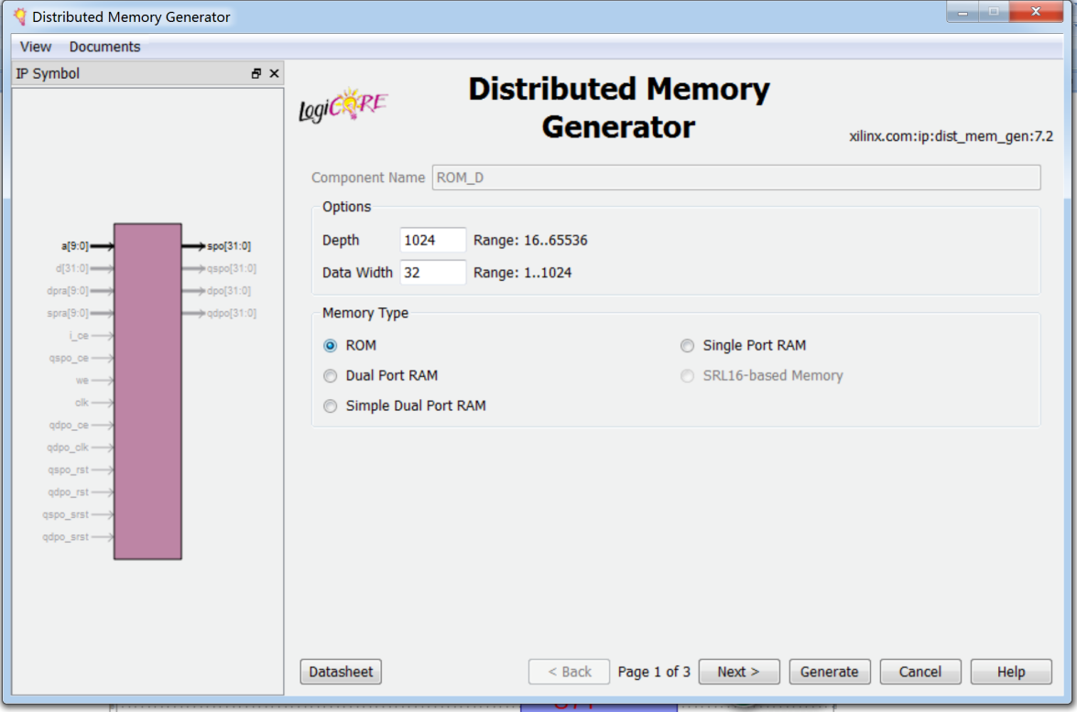

图4.6

接着点击next进入第3页，如图4.7所示。

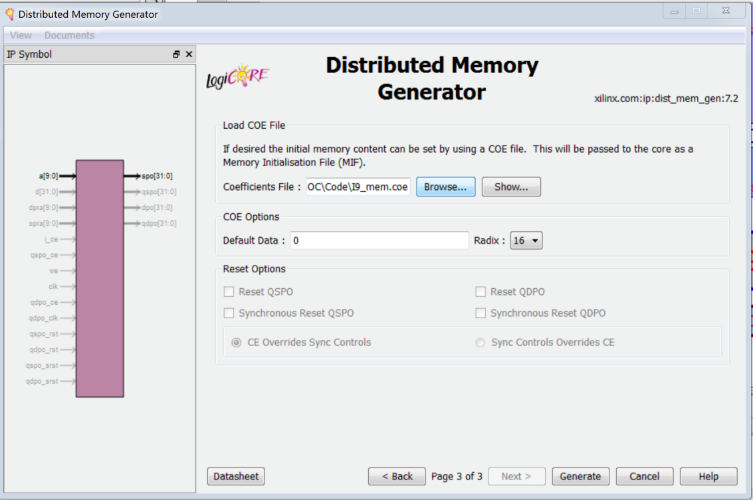

图4.7

点击“Browse...”选择初始化关联文件：**I9_men.coe（**已提供，位于Code 目录下），其余不用修改，点击Generate 重新生成ROM核。

* **用D_men.coe初始化RAM**

在Design窗口双击RAM_B进入核管理向导，跳过第1、2页，直接进入第3页，同样设置其深度Depth为1024，宽度Width为32。如图4.8所示。

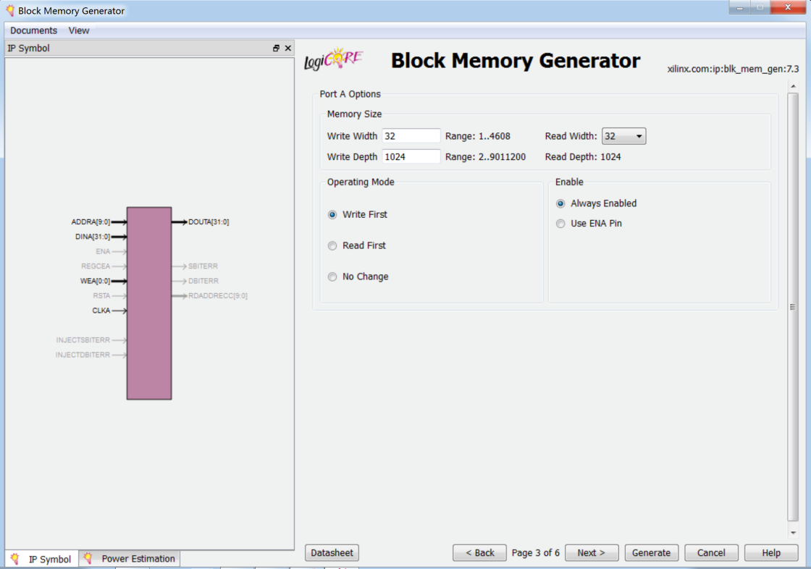

图4.8

接着点击next进入第4页，如图4.9所示。

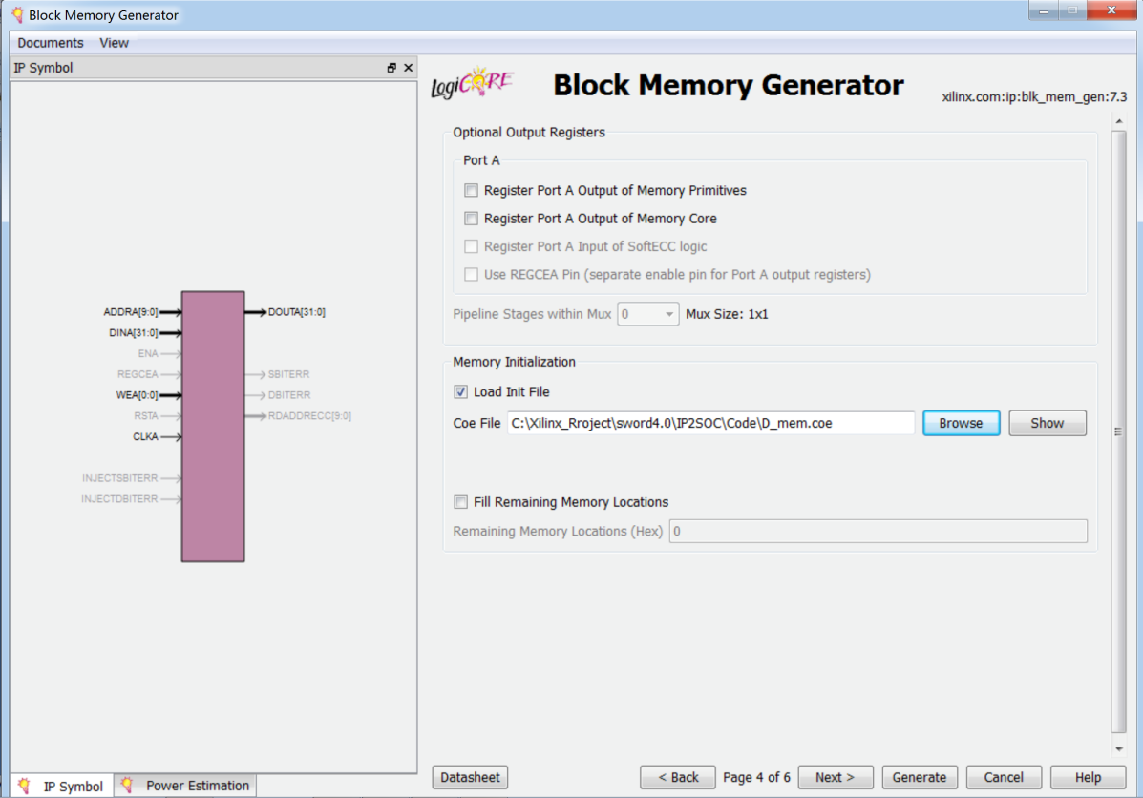

图4.9

在第4页中，选中“Load Init File"，点击“Browse...”选择初始化关联文件：**D_men.coe**（已提供），其余不用修改，点击Generate 重新生成RAM核。

**注：**I9_men.coe 和D_men.coe两个文件可以用ISE打开编辑，也可以用普通文本编辑工具。打开后，会发现coe文件是一个由MIPS汇编语言编写的DEMO应用程序，经交叉编译后产生的机器码。文件中的数据信息分为两部分：数据进制信息（memory_initialization_radix）和数据内容信息（memory_initialization_vector）。

**4. 最终实现**

将整个工程进行保存，综合，实现。如果调试通过，双击Generate Programming File生成比特流文件。参照之前实验的过程，下载比特流文件，观察SWORD开发板运行结果。

**六. SoC物理调试验证**

**1.测试开关设置**

* 图形功能测试

按表一测试验证。

**表一**

|  |  |  |
| --- | --- | --- |
| **开关** | **位置** | **功能** |
| DSW[0] | 0 | 七段码图形显示 |
| DSW[2] | 0 | CPU全速时钟 |
| DSW[4:3] | 00 | 7段码从上至下亮点循环移动:跑马灯 |
| 11 | 7段码图形变幻 |
| DSW[7:5] | 000 | 作为外设使用 |

* 文本功能测试

按表二测试验证:

**表二**

|  |  |  |
| --- | --- | --- |
| **开关** | **位置** | **功能** |
| DSW[0] | 1 | 七段码文本显示 |
| DSW[2] | 0 | CPU全速时钟 |
| DSW[4:3] | 01 | 7段码显示内存数据:0～F |
| 10 | 7段码显示累加 |
| DSW[7:5] | 000 | 作为外设使用 |

**2.仅定性观测**

按表三进行定性观测:

**表三**

|  |  |  |
| --- | --- | --- |
| **开关** | **位置** | **功能** |
| DSW[0] | 1 | 七段码文本显示 |
| DSW[2] | 1 | CPU单步时钟 |
| DSW[7:5] | 001 | CPU指令字地址 PC_out[31:2] |
| 010 | Counter值输出 |
| 011 | ROM指令输出Inst_in |
| 100 | CPU数据存储地址addr_bus(ALU输出) |
| 101 | CPU数据输出Cpu_data2bus(寄存器B) |
| 110 | CPU数据输入Cpu_data4bus(RAM输出) |
| 111 | CPU指令字节地址PC_out |

# 实验五 CPU设计——数据通路的设计与实现

**一. 实验介绍**

本次实验的内容是设计CPU中的核心部件：数据通路。最后用一个简单的单周期CPU，来替换上一次实验中的CPU模块。

**二. 实验目标**

1. 复习寄存器传输控制技术

2. 掌握CPU的核心组成：数据通路组成与原理

3. 设计数据通路

**三.实验流程**

1. 调入已提供的工程

2. 输入与完善相关模块

3. 代码综合

4. 硬件约束与实现

5. 生成流代码与下载

**四.实验原理**

完整的实验SOC逻辑图5.1所示，可参看DataPath_Top.pdf。

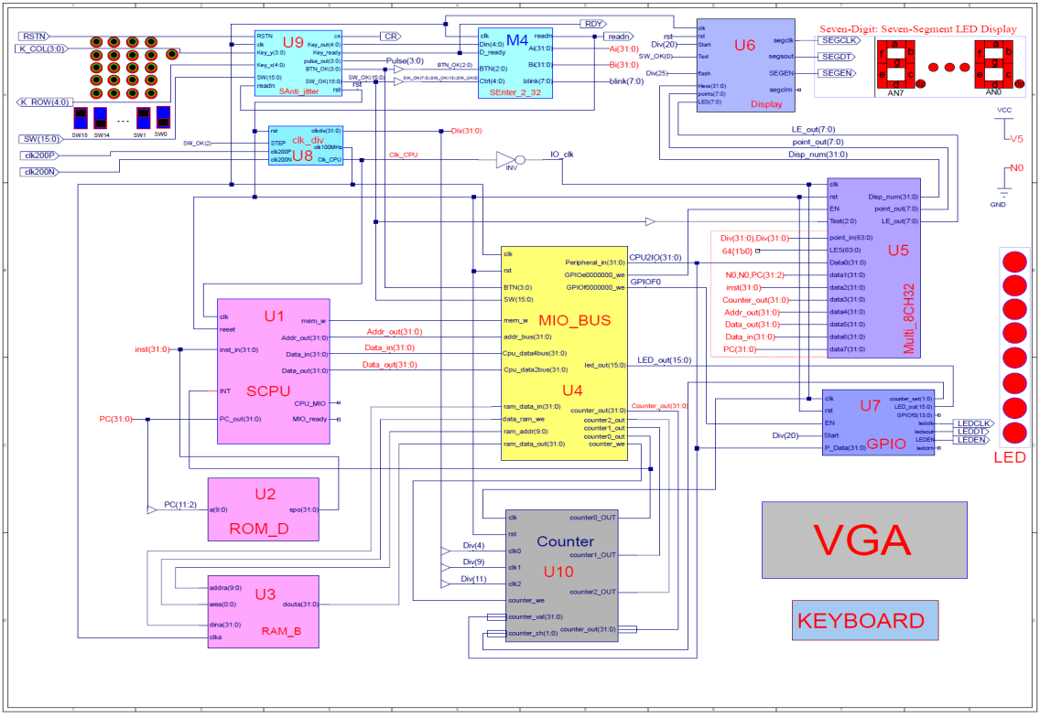

图5.1

本实验将调用以下10个模块：

* + U1： CPU -SCPU
  + U2： ROM -ROM_D
  + U3： RAM -RAM_B
  + U4： 总线(含外设3~4) -MIO_BUS
  + U5： 七段显示接口 -Multi_8CH32
  + U6： 外设1- 七段显示设备 -SSeg7_Dev
  + U7： 外设2- GPIO接口及LED -PIO
  + U8： 辅助模块一，通用分频模块 -clk_div
  + U9： 辅助模块二，机械去抖模块 -Anti_jitter
  + U10： 通用计数器 -Counter_x

其中，CPU模块的内部结构如图5.2所示。

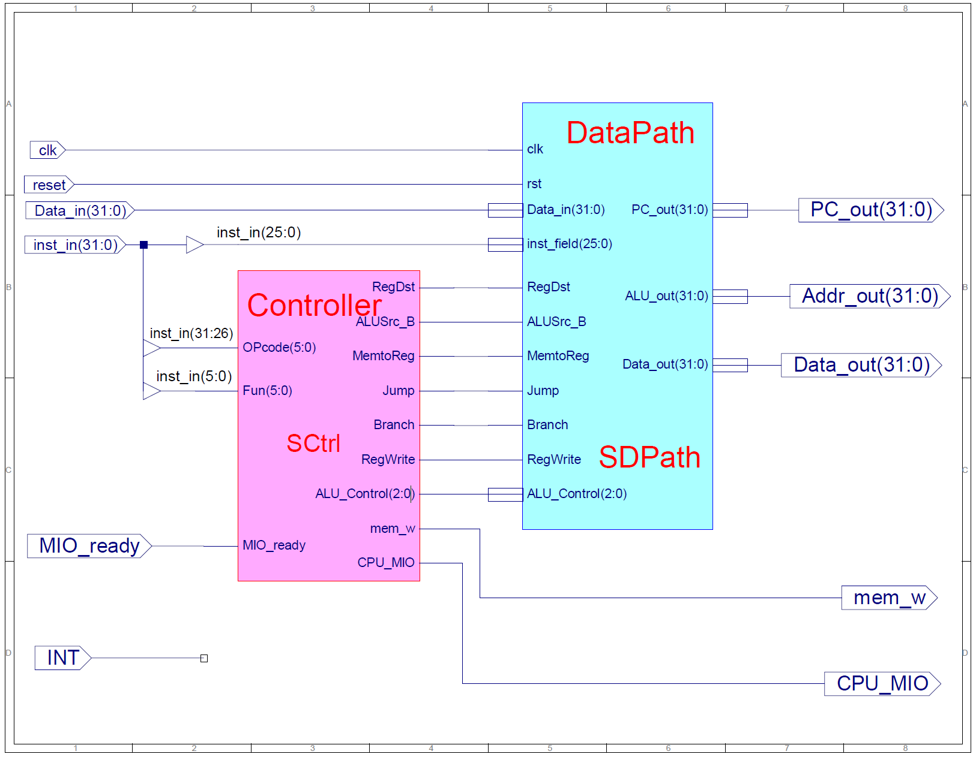

图5.2 CPU内部结构

CPU主要由两大核心部件组成：数据通路与控制器。首先CPU根据指令计数器PC访问指令存储器（ROM）读取指令。指令中高六位操作码和低六位功能码送往控制器，经过译码产生一系列控制信号。而指令中除操作码以外的低26位送往数据通路，再根据指令的类型将不同字段送往数据通路中的不同部件。

数据通路DataPath模块的内部基本结构如图5.3所示。

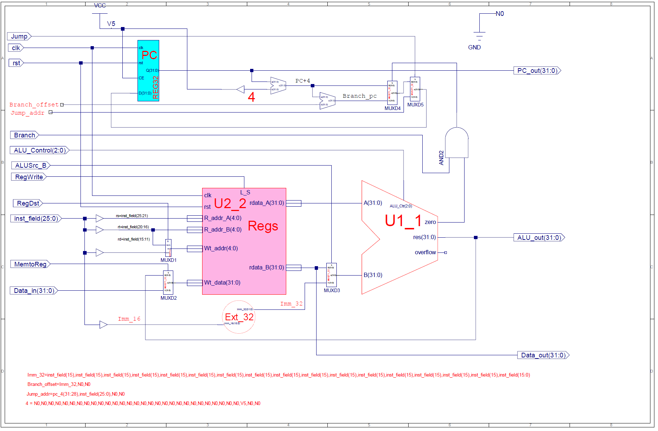

图5.3 数据通路基本结构

数据通路主要包括：ALU，寄存器堆，指令计数器PC，多选器，加法器等部件。其中ALU可实现add、sub、and、or、nor、slt等运算功能，其结构如图5.4所示。

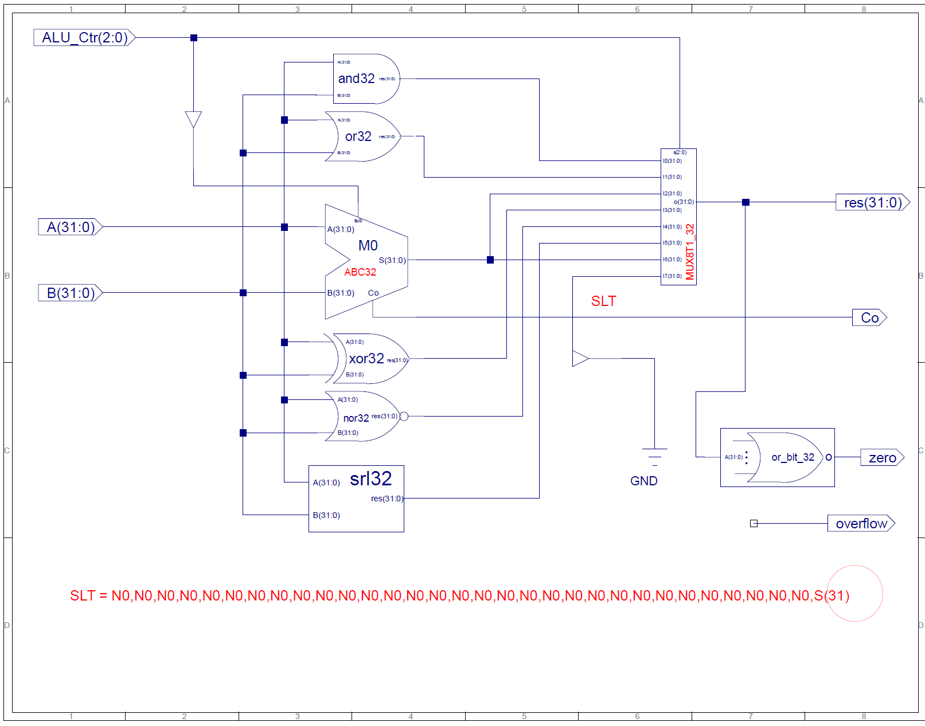

图5.4 ALU内部结构

本次实验其余模块均已完成，只需完成数据通路模块的设计和实现。

**五. 实验步骤**

本次实验已经提供了工程（OExp05-DataPath），在File菜单中点击Open Project选中该工程打开。然后在工程管理区的Design窗口中双击打开顶层模块OExp05_DataPath，可以看到逻辑图中缺少SCPU模块。接下来，我们就进行SCPU模块的设计。

1. 设计DataPath模块

首先，在工程管理区（左上角）任意位置单击鼠标右键，在弹出的菜单中选择Add Source 命令。在工程目录下点击code文件夹，在commom文件夹下，依次选择and32.v，or32.v，nor32.v，srl32.v， xor32.v，or_bit32.v，addc32.v，ABC32.sch进行添加，保存。再在 MUX文件夹下选择MUX8T1_32.v进行添加，保存。

然后在工程目录下点击code文件夹，在CPU文件夹下，选择alu.sch进行添加，保存。从而构造好ALU模块。

接下来，在工程管理区（左上角）任意位置单击鼠标右键，在弹出的菜单中选择Add Source 命令。在工程目录下点击code文件夹，分别从common文件夹下选出add_32.v、Ext_imm16.v，从CPU文件夹下选出Regs.v、REG32.v，从MUX文件夹下选出MUX2T1_32.v、MUX2T1_5.v进行添加、保存。

然后在工程管理区（左上角）任意位置单击鼠标右键，在弹出的菜单中选择New Source 命令，如图5.5所示，创建SDPath.sch模块。

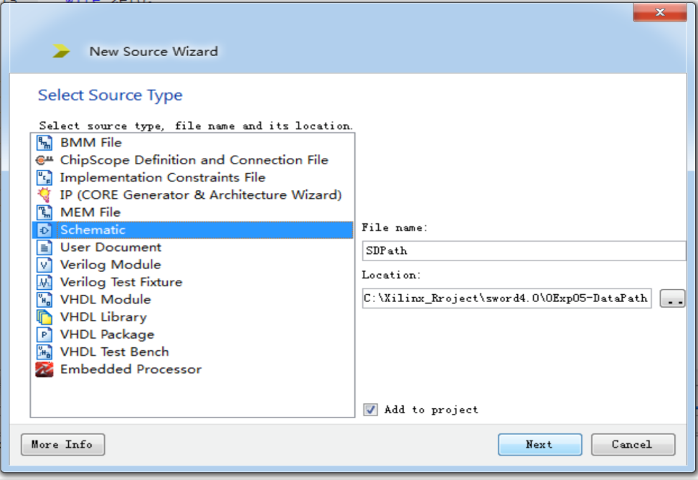

图5.5

切换到Symbols视图，在Categories中选中工程所在目录，在Symbols中依次选择alu，Regs，add_32，Ext_32，REG32，MUX2T1_32和 MUX2T1_5等符号（若找不到相关符号，则按前面实验中介绍的方法先生成对应的symbol符号，也可重新更新对应symbol符号），拖入右边画布中对应位置，修改其实例名，各符号对应的实例名如图5.6所示。

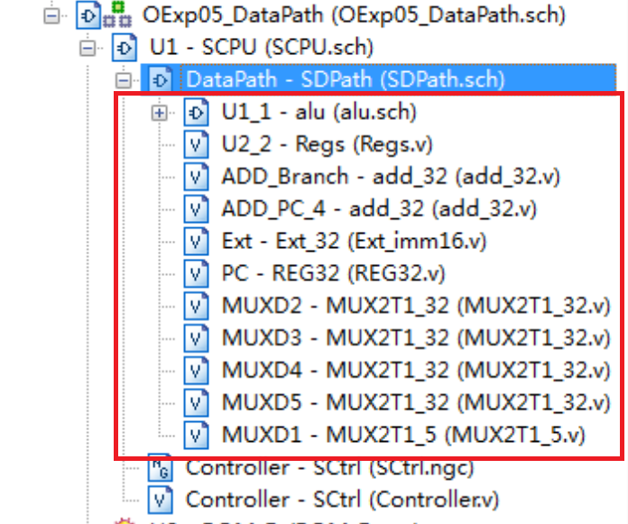

图5.6

接下来参看文档DataPath.pdf，按前面学的方法做好线的连接，保存。再选中SDPath模块，点击Check Design Rules进行检测，正确无误后生成对应的symbol符号SDPath.sym。

2. 构造SCPU模块

切换到Design视图，双击SCPU模块，可以看到逻辑图中缺少SDPath模块，参看文档SCPU.pdf，将SDPath添加到该逻辑图中，从而构造好SCPU模块。

3. 完善顶层逻辑图

回到顶层模块OExp05_DataPath，参看文档DataPath_Top.pdf，将SCPU模块添加到顶层模块中，完善整个逻辑图。

4. 最终实现

将整个工程进行保存，综合，实现。如果调试通过，双击Generate Programming File生成比特流文件。参照之前实验的过程，下载比特流文件，观察SWORD开发板运行结果。

**六. 物理调试验证**

**1.测试开关设置**

* 图形功能测试

按表一测试验证。

**表一**

|  |  |  |
| --- | --- | --- |
| **开关** | **位置** | **功能** |
| DSW[0] | 0 | 七段码图形显示 |
| DSW[2] | 0 | CPU全速时钟 |
| DSW[4:3] | 00 | 7段码从上至下亮点循环移动:跑马灯 |
| 11 | 7段码图形变幻 |
| DSW[7:5] | 000 | 作为外设使用 |

* 文本功能测试

按表二测试验证:

**表二**

|  |  |  |
| --- | --- | --- |
| **开关** | **位置** | **功能** |
| DSW[0] | 1 | 七段码文本显示 |
| DSW[2] | 0 | CPU全速时钟 |
| DSW[4:3] | 01 | 7段码显示内存数据:0～F |
| 10 | 7段码显示累加 |
| DSW[7:5] | 000 | 作为外设使用 |

**2.仅定性观测**

按表三进行定性观测:

**表三**

|  |  |  |
| --- | --- | --- |
| **开关** | **位置** | **功能** |
| DSW[0] | 1 | 七段码文本显示 |
| DSW[2] | 1 | CPU单步时钟 |
| DSW[7:5] | 001 | CPU指令字地址PC_out[31:2] |
| 010 | Counter值输出 |
| 011 | ROM指令输出Inst_in |
| 100 | CPU数据存储地址addr_bus(ALU输出) |
| 101 | CPU数据输出Cpu_data2bus(寄存器B) |
| 110 | CPU数据输入Cpu_data4bus(RAM输出) |
| 111 | CPU指令字节地址PC_out |

# 附录: IP核（IP Core）简介

IP核是指具有知识产权的集成电路芯核，是经过反复验证过的，具有特定功能的宏模块，与芯片制造工艺无关，可以移植到不同的半导体工艺中。IP核设计的主要特点是可重复使用已有的设计模块，缩短设计时间，减少设计风险。

IP核模块有行为、结构和物理三级不同程度的设计，根据描述功能行为的不同分为三类，即软核（Soft IP Core）、完成结构描述的固核（Firm IP Core）和基于物理描述并经过工艺验证的硬核（Hard IP Core）。

1、软核（Soft IP Core）

软核通常是以HDL文本形式提交给用户，它经过RTL级设计优化和功能验证，但代码中不涉及任何具体的物理信息。软核都经过功能仿真，用户可综合出正确的门电路级设计网表，在此基础上经过布局布线即可使用。目前软核是IP核应用最广泛的形式。

2、固核（Firm IP Core）

固核在FPGA（Field Programmable Gate Array）设计中被认为是带有布局规划的软核，通常以RTL代码和对应具体工艺网表的混合形式提供。固核不但完成了软核所有的设计，而且完成了门级电路综合和时序仿真等设计。

3、硬核（Hard IP Core）

硬核是基于半导体工艺的物理设计，已有固定的拓扑布局和具体工艺，并已经过工艺验证，具有可保证的性能。硬核提供给用户的形式是电路物理结构掩模版图和全套工艺文件，是可以拿来就用的全套技术，设计人员不能对其修改。硬核在使用过程中与具体的FPGA绑定，且有一些只在部分FPGA中提供，因此硬核相对软核的使用范围较窄。